HELIX
C O M P R A S & E S T O Q U E

Manual Oficial do Usuário
Sistema de Gestão de Compras (Procurement) — Rede Comendador
Versão 1.0
Junho/2026
DOCUMENTO CONFIDENCIAL — USO INTERNO

Controle do Documento
Atributo | Valor
Título | Manual Oficial do Usuário — HELIX Compras
Produto | HELIX Compras & Estoque (módulo de Procurement)
Versão do documento | 1.0
Data de emissão | Junho/2026
Classificação | Confidencial — Uso interno
Público-alvo | Solicitantes, Compradora Sênior, Aprovadores, Almoxarifes, Financeiro e Administradores
Finalidade | Treinamento, onboarding, implantação, certificação interna e central de ajuda
Idioma | Português (Brasil)

✎ OBSERVAÇÃO
Este manual reflete o comportamento real do sistema, verificado por navegação direta nas telas e leitura das regras implementadas. As imagens são capturas reais do ambiente.
Onde foram identificadas divergências entre interface e regra de negócio, há uma caixa de ATENÇÃO documentando o ponto e a melhoria proposta.
Histórico de revisões
Versão | Data | Autor | Descrição
1.0 | Junho/2026 | Documentação de Produto | Emissão inicial do manual oficial.
Convenções visuais
Ao longo deste manual são utilizadas as seguintes caixas de destaque:
ℹ INFORMAÇÃO
Informação contextual relevante para o entendimento da funcionalidade.

❗ ATENÇÃO
Ponto que exige cuidado: pode impactar dados, saldo ou autorização.

⚠ AVISO
Ação de risco ou irreversível, ou divergência que precisa de correção.

💡 DICA
Atalho ou recomendação que agiliza a operação.

★ BOA PRÁTICA
Boa prática recomendada pela documentação para qualidade e conformidade.
Sumário

1. Introdução
1.1 Sobre este manual
Este é o Manual Oficial do Usuário do HELIX Compras & Estoque, o sistema de gestão de compras (procurement) da Rede Comendador. O documento descreve, tela a tela, como operar o sistema do início ao fim do processo de compra — da abertura de uma requisição até o recebimento da mercadoria e o pagamento ao fornecedor.
O conteúdo foi produzido a partir da navegação direta no sistema e da leitura das regras efetivamente implementadas. Portanto, o que está aqui descrito corresponde ao comportamento real do produto, e não a um projeto ou intenção.
Como usar este manual: se você é novo no sistema, leia os capítulos 1 a 4 na ordem — eles dão a base conceitual. Em seguida, vá direto ao capítulo do seu perfil. Se você já conhece o sistema e procura uma regra específica, use o Sumário, o índice de Regras de Negócio (capítulo 15) ou o Glossário (capítulo 19).
ℹ INFORMAÇÃO
Público-alvo: Solicitantes, Compradora Sênior, Aprovadores, Almoxarifes, equipe Financeira e Administradores.
Usos previstos: treinamento de novos colaboradores, onboarding, implantação em novas unidades, certificação interna e central de ajuda.
1.2 O que é o HELIX Compras
O HELIX Compras é um sistema web interno que centraliza 100% das compras da Rede Comendador. A rede é formada por unidades heterogêneas — postos de combustível, obras de construtora (cada obra é uma unidade), cervejaria, central administrativa e imobiliárias — e cada uma tem necessidades de compra diferentes.
Antes do sistema, as compras eram feitas de forma dispersa (WhatsApp, e-mail, telefone), sem cotação obrigatória, sem alçada de aprovação e sem rastreabilidade. O HELIX resolve isso impondo um processo único e auditável: toda compra passa por requisição, cotação e aprovação registradas.
★ BOA PRÁTICA
Princípio central do produto: nenhuma compra acontece fora do sistema, e nenhuma compra é aprovada sem evidência de preço (cotação) e sem a aprovação da alçada correspondente ao valor.
1.3 Objetivos e benefícios
Objetivo | Como o sistema entrega
Centralizar as compras | Toda requisição converge para uma única Compradora Sênior, que negocia e emite os pedidos. Ninguém compra fora dela.
Garantir cotação | O sistema exige um número mínimo de cotações conforme a faixa de valor antes de liberar a aprovação.
Controlar alçada | A aprovação é roteada por valor: quanto maior a compra, mais alto o nível de aprovação exigido (Gestor, Diretor, CEO).
Dar visibilidade de gasto | Relatórios mostram o gasto por centro de custo, por fornecedor, por obra e o comparativo entre unidades.
Rastrear tudo | Cada mudança de status registra quem fez, quando e de qual estado para qual — trilha de auditoria completa.
Controlar estoque | Entradas e saídas por unidade, saldo nunca negativo, alerta de estoque mínimo e inventário.
1.4 Escopo funcional
O sistema é organizado nos seguintes blocos funcionais, todos documentados neste manual:
- Requisições — abertura, edição, submissão e acompanhamento de pedidos de compra internos.
- Triagem e Cotação — a Compradora Sênior tria a fila, registra cotações e escolhe a vencedora; inclui a via expressa por preço homologado.
- Aprovação por alçada — roteamento por valor, múltiplas etapas, decisão por linha (aprovar/rejeitar itens individualmente).
- Pedido de Compra — geração, emissão (PDF) e envio ao fornecedor; agrupamento de requisições.
- Recebimento — conferência da entrega (total ou parcial) e entrada automática no estoque.
- Estoque — saldo por unidade, movimentações, controle de lote e validade (FEFO), transferências e inventário.
- Financeiro — pagamentos, agendamentos e reconciliação bancária.
- Administração — catálogo de itens e preços homologados, unidades, usuários, fornecedores, alçadas e centros de custo.
- Relatórios — gasto por centro de custo, por fornecedor, por obra, tempo de aprovação, posição de estoque e comparativos.
Fora de escopo (v1)
Para alinhar expectativas, os itens abaixo não fazem parte desta versão do sistema:
- Integração direta com ERP/contabilidade externos.
- Portal do fornecedor (autoatendimento do fornecedor).
- Aplicativo mobile nativo.
- Compra de combustível de pista nos postos (segue processo próprio fora do sistema).
1.5 Visão geral do processo
Em alto nível, uma compra percorre o caminho abaixo. Cada etapa é detalhada nos capítulos correspondentes.
Requisição (Solicitante)
▼
Triagem (Compradora Sênior)
▼
Cotação e Mapa Comparativo
▼
Aprovação por Alçada
▼
Pedido de Compra (emissão ao fornecedor)
▼
Recebimento (Almoxarife)
▼
Entrada em Estoque
▼
Pagamento (Financeiro)
▼
Conclusão

💡 DICA
Existe um caminho acelerado — a Via Expressa — para itens de catálogo com preço já homologado. Ele dispensa a cotação ad-hoc (mas nunca a aprovação). Veja o capítulo 6.
2. Conceitos e Arquitetura
Este capítulo apresenta os conceitos que se repetem em todas as telas. Entendê-los uma vez evita dúvidas no restante do manual.
2.1 Perfis de usuário
O sistema trabalha com seis perfis. Um mesmo usuário pode ter mais de um perfil e estar vinculado a uma ou mais unidades. O perfil determina o que cada pessoa vê e pode fazer.
Perfil | Responsabilidade principal
Solicitante | Abre e acompanha requisições da(s) sua(s) unidade(s).
Compradora Sênior | Recebe todas as requisições aprovadas para triagem, faz cotações, negocia e emite os pedidos. Papel centralizado e único.
Aprovador | Aprova ou reprova requisições conforme sua alçada (Gestor, Diretor ou CEO). Não pode aprovar a própria requisição.
Almoxarife | Confere recebimentos, dá entrada/saída no estoque e realiza inventário.
Financeiro | Registra e agenda pagamentos e faz a reconciliação bancária.
Administrador | Mantém cadastros (catálogo, unidades, usuários, fornecedores, alçadas, centros de custo) e acessa relatórios.
ℹ INFORMAÇÃO
O capítulo 4 traz a matriz completa de permissões (o que cada perfil vê, altera, aprova e não pode fazer).
2.2 Entidades-chave
Os termos abaixo aparecem em formulários, listas e relatórios. O Glossário (capítulo 19) traz a lista completa; aqui estão os conceitos estruturais.
Conceito | Significado no sistema
Unidade | Local da rede que consome e compra: posto, obra, cervejaria, central ou imobiliária. Toda requisição pertence a uma unidade. Obras têm ciclo de vida (ativa/encerrada) e podem ter verba/orçamento.
Centro de Custo | Classificação contábil do gasto, vinculada a uma unidade. Obrigatório na requisição.
Obra | Tipo especial de unidade (construtora). Todo gasto é amarrado à obra; há relatório de custo acumulado e controle de verba.
Fornecedor | Empresa que fornece itens ou serviços. Possui status ativo/inativo e marca de homologado (qualificado para comprar).
Item de Catálogo | Item padronizado (código, descrição, unidade de medida, categoria). A requisição pode usar item de catálogo ou item avulso (texto livre).
Preço Homologado | Preço de um item de catálogo junto a um fornecedor, com validade. Habilita a Via Expressa.
Requisição | Pedido de compra interno aberto pelo solicitante, com itens, centro de custo e justificativa.
Cotação | Proposta de um fornecedor para os itens de uma requisição (valor, prazo, validade). Uma é marcada como vencedora.
Faixa de Alçada | Regra que, pelo valor total, define o número mínimo de cotações e as etapas de aprovação exigidas.
Pedido de Compra (PC) | Documento emitido ao fornecedor a partir de requisições aprovadas. Numeração sequencial.
Recebimento | Conferência da entrega contra o pedido. Pode ser total ou parcial; gera entrada em estoque.
Saldo de Estoque | Quantidade disponível de um item por unidade. Nunca fica negativo.
Lote / FEFO | Para itens com controle de lote (ex.: insumos da cervejaria), o saldo é por lote e validade; a saída segue FEFO (vence primeiro, sai primeiro).
2.3 Ciclo de vida da requisição
A requisição percorre uma sequência controlada de estados (status). O sistema só permite as transições válidas — não é possível, por exemplo, aprovar uma requisição que ainda não teve a cotação concluída.
Status | Significado
Rascunho | Em edição pelo solicitante; ainda não submetida.
Aguardando triagem | Submetida; na fila única da Compradora.
Em triagem | A Compradora iniciou a análise.
Devolvida | Retornada ao solicitante para ajuste (com motivo).
Em cotação | Em coleta/registro de cotações.
Cotação concluída | Mínimo de cotações atingido e vencedora definida.
Aguardando aprovação | Em uma das etapas de alçada.
Aprovada | Aprovada por todas as etapas; liberada para virar pedido.
Reprovada | Reprovada por um aprovador; retorna ao fluxo para nova rodada.
Em compra | Vinculada a um pedido de compra emitido.
Recebida | Mercadoria recebida pelo almoxarife.
Concluída | Processo encerrado.
Cancelada | Cancelada pelo solicitante (enquanto permitido) ou pela Compradora.
❗ ATENÇÃO
Status terminais (Concluída, Reprovada, Cancelada) encerram o ciclo. Apenas Rascunho e Devolvida permitem edição da requisição pelo solicitante.
2.4 Visibilidade por unidade
O sistema é multiunidade. A regra de visibilidade é:
- Solicitante e Aprovador enxergam apenas as requisições e o estoque da(s) sua(s) unidade(s).
- Compradora Sênior e Administrador enxergam a rede inteira (todas as unidades).
✎ OBSERVAÇÃO
Por isso a Compradora vê uma fila única de triagem com requisições de todas as unidades, enquanto cada gestor só vê o que é da sua área.
2.5 Auditoria e rastreabilidade
Toda ação relevante é registrada. Em especial, cada mudança de status da requisição grava um log com: quem executou, data/hora, status anterior e novo, e observação. A rejeição de um item na aprovação também é registrada com o motivo informado.
★ BOA PRÁTICA
Como a trilha é completa e imutável, oriente a equipe a sempre preencher justificativas claras: elas ficam no histórico e são consultadas em auditorias e disputas.
3. Primeiros Passos
3.1 Acesso ao sistema
O HELIX Compras é um sistema web: roda no navegador, sem instalação. Use a URL fornecida pela sua equipe de TI e um navegador atualizado (Google Chrome, Microsoft Edge ou Firefox). Cada usuário tem credenciais individuais e intransferíveis.
ℹ INFORMAÇÃO
O acesso e as permissões dependem do seu perfil e da(s) sua(s) unidade(s). Se uma tela ou um menu não aparece para você, é porque o seu perfil não tem acesso a ela.
3.2 Tela de Login
A tela de login é a porta de entrada. Informe e-mail e senha e clique em Entrar.
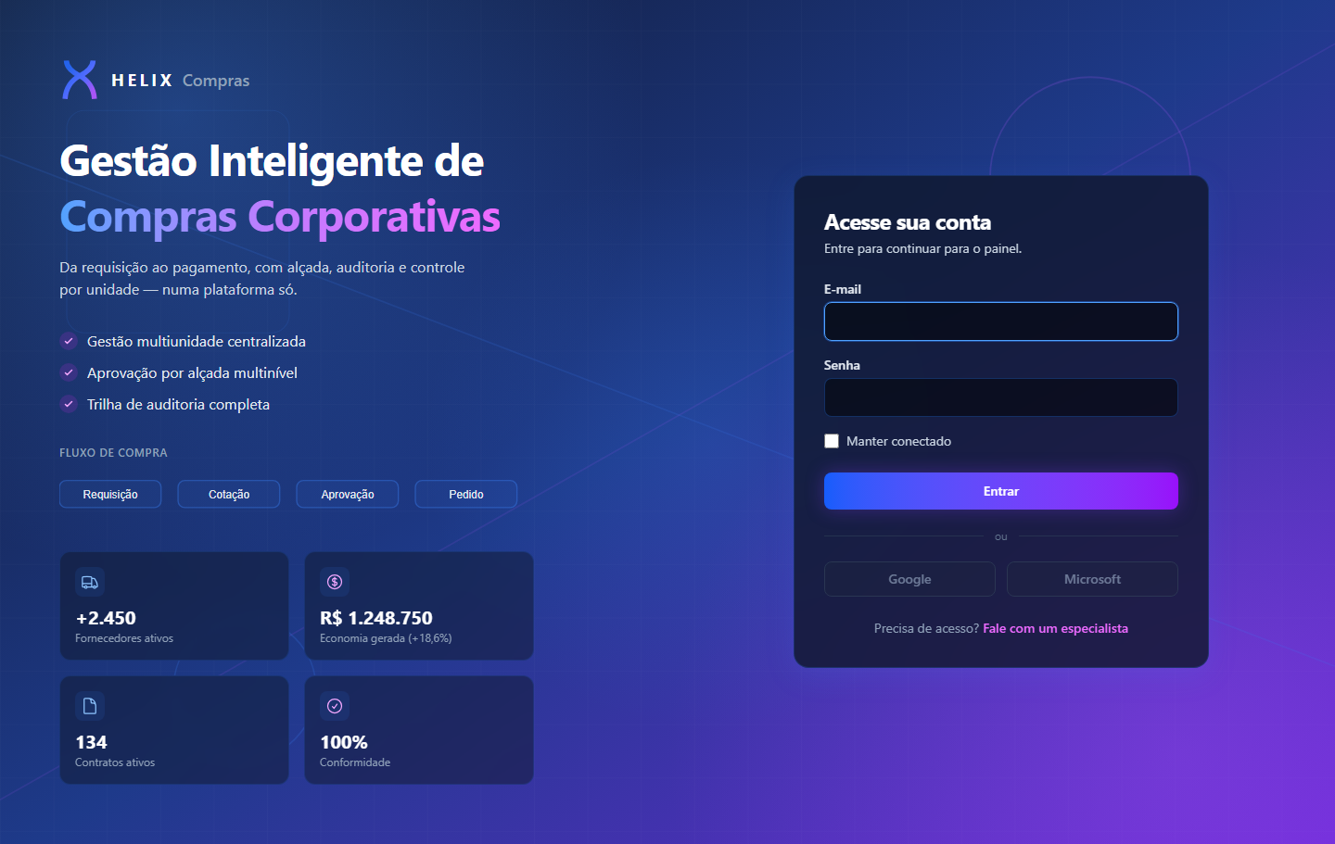
Figura 1 — Tela de Login do HELIX Compras.
Campos
① E-mail
Tipo | Texto (e-mail)
Obrigatório | Sim
Origem | Cadastro de usuários (Administração)
Validação | Deve ser um e-mail válido e existente no sistema.
Exemplo | compradora@comendador.com.br

② Senha
Tipo | Texto (oculto)
Obrigatório | Sim
Validação | Deve corresponder à senha cadastrada para o e-mail informado.
Regra | Após autenticação, o usuário é direcionado ao Dashboard.

③ Manter conectado
Tipo | Caixa de seleção
Obrigatório | Não
Função | Mantém a sessão ativa por mais tempo neste navegador.
Boa prática | Não marque em computadores compartilhados.
Botões
Botão | O que acontece ao clicar
Entrar | Valida as credenciais. Se corretas, abre o Dashboard. Se incorretas, exibe mensagem de erro e permanece na tela.
Google / Microsoft | Login social — desabilitado nesta versão (em breve).
⚠ AVISO
Mensagem comum: “Credenciais inválidas”. Causa: e-mail ou senha incorretos, ou usuário inativo. Solução: confira o e-mail, refaça a senha com atenção a maiúsculas/minúsculas; se persistir, procure o Administrador.
3.3 Dashboard
Após o login, o sistema abre o Dashboard — a visão geral de compras e estoque. O conteúdo é adequado ao perfil; a imagem abaixo mostra a visão do Administrador.
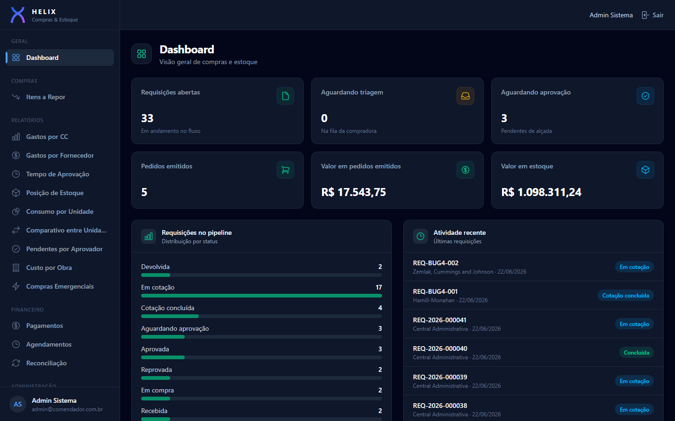
Figura 2 — Dashboard — indicadores, pipeline de requisições e atividade recente.
Indicadores (cartões superiores)
Indicador | O que mostra
Requisições abertas | Total de requisições em andamento no fluxo (não concluídas/canceladas).
Aguardando triagem | Requisições na fila única da Compradora, aguardando início da triagem.
Aguardando aprovação | Requisições paradas em alguma etapa de alçada.
Pedidos emitidos | Quantidade de pedidos de compra já emitidos.
Valor em pedidos emitidos | Soma financeira dos pedidos emitidos.
Valor em estoque | Valor total do estoque (saldo × custo) consolidado.
Painéis inferiores
- Requisições no pipeline — distribuição das requisições por status, em barras, para leitura rápida de onde está o volume (ex.: muitas “Em cotação” indicam gargalo na Compradora).
- Atividade recente — últimas requisições movimentadas, com código, unidade, data e status atual.
💡 DICA
Use o Dashboard como ponto de partida do dia: o cartão “Aguardando aprovação” e o painel de pipeline mostram rapidamente onde a sua atenção é necessária.
3.4 Navegação e menu lateral
A navegação fica no menu lateral esquerdo, organizado por grupos. Os grupos e itens visíveis variam conforme o perfil. Os grupos típicos são:
Grupo | Conteúdo
Geral | Dashboard.
Minhas Requisições / Compras | Acesso às requisições, itens a repor e fluxo de compra do perfil.
Relatórios | Relatórios gerenciais (gasto, estoque, aprovação, obra).
Financeiro | Pagamentos, agendamentos e reconciliação (perfil Financeiro/Admin).
Administração | Cadastros e parâmetros (perfil Administrador).
No topo do menu aparecem o logotipo HELIX e o descritivo Compras & Estoque. No rodapé do menu, o nome e o e-mail do usuário logado. No canto superior direito ficam o nome do usuário e o botão Sair.
3.5 Encerrar a sessão
- Clique no seu nome, no canto superior direito.
- Clique em Sair.
- O sistema encerra a sessão e retorna à tela de Login.
★ BOA PRÁTICA
Sempre encerre a sessão ao terminar, especialmente em computadores compartilhados — a área de Compras lida com dados sensíveis (preços, fornecedores, valores).
4. Perfis e Permissões
O perfil define o que cada usuário vê e pode fazer. Este capítulo traz a matriz de permissões e o detalhamento de cada papel. Lembre-se: um usuário pode acumular perfis e pertencer a várias unidades.
4.1 Matriz de permissões
Visão consolidada do que cada perfil pode realizar nas principais áreas do sistema. “Próprias unidades” significa apenas as unidades às quais o usuário está vinculado; “Rede” significa todas as unidades.
Ação | Solicitante | Compradora | Aprovador | Almoxarife | Financeiro | Admin
Abrir requisição | Sim | — | — | — | — | —
Ver requisições | Próprias | Rede | Próprias | — | — | Rede
Triar / cotar | — | Sim | — | — | — | —
Aprovar / reprovar | — | — | Por alçada | — | — | —
Emitir pedido | — | Sim | — | — | — | —
Receber mercadoria | — | — | — | Sim | — | —
Movimentar estoque | — | — | — | Sim | — | —
Registrar pagamento | — | — | — | — | Sim | —
Cadastros / parâmetros | — | — | — | — | — | Sim
Relatórios gerenciais | — | Sim | Parcial | — | Parcial | Sim
✎ OBSERVAÇÃO
A matriz é um resumo operacional. As regras detalhadas de cada ação (incluindo exceções) estão nos capítulos das respectivas funcionalidades e no capítulo 15 (Regras de Negócio).
4.2 Solicitante
O que faz: abre requisições de compra para a(s) sua(s) unidade(s) e acompanha o andamento delas até a conclusão.
- Vê: apenas as requisições da(s) própria(s) unidade(s).
- Altera: requisições próprias em Rascunho ou Devolvida.
- Não pode: cotar, aprovar, emitir pedido ou ver requisições de outras unidades.
❗ ATENÇÃO
Após submeter, a requisição não pode mais ser editada — apenas cancelada (enquanto não aprovada) ou ajustada se for Devolvida pela Compradora.
4.3 Compradora Sênior
O que faz: é o ponto central das compras. Recebe a fila única com as requisições de toda a rede, faz a triagem, registra cotações, escolhe a vencedora e emite os pedidos.
- Vê: a rede inteira (todas as unidades).
- Altera: status de triagem, cotações, pedidos de compra.
- Poderes especiais: agrupar várias requisições em um pedido único; atender uma requisição direto do estoque; usar a Via Expressa para itens homologados; devolver requisição ao solicitante.
- Não pode: aprovar requisições (isso é da alçada).
★ BOA PRÁTICA
Como tudo passa pela Compradora, esse perfil é o principal gargalo de escala. A Via Expressa (cap. 6) e o agrupamento de pedidos existem justamente para reduzir o trabalho manual repetitivo.
4.4 Aprovador
O que faz: aprova ou reprova as requisições que chegam à sua etapa de alçada. Cada aprovador tem um nível — Gestor, Diretor ou CEO.
- Vê: requisições da(s) sua(s) unidade(s) que estão aguardando a sua etapa.
- Pode: aprovar, reprovar (com justificativa) e rejeitar itens individualmente na aprovação (decisão por linha — cap. 8).
- Não pode: aprovar a própria requisição; aprovar uma etapa de nível diferente do seu.
⚠ AVISO
Um mesmo aprovador não pode ser solicitante e aprovador da mesma requisição. O sistema bloqueia a autoaprovação.
4.5 Almoxarife
O que faz: recebe as mercadorias dos pedidos, confere contra o pedido, dá entrada no estoque e faz a gestão de saldo e inventário da sua unidade.
- Vê: recebimentos e estoque da sua unidade.
- Pode: registrar recebimento total ou parcial; atender requisições de material; ajustar estoque via inventário (com justificativa); transferir entre unidades.
- Não pode: comprar, cotar ou aprovar.
4.6 Financeiro
O que faz: cuida do pós-pedido financeiro: registra e agenda pagamentos e concilia os lançamentos bancários.
- Pode: registrar pagamento de um pedido, agendar, cancelar e reconciliar via importação de extrato (CSV).
❗ ATENÇÃO
A área Financeira movimenta dinheiro. Toda ação aqui é sensível: confira valores, fornecedor e pedido antes de confirmar. Veja os checklists do capítulo 18.
4.7 Administrador
O que faz: mantém os cadastros e parâmetros que sustentam todo o processo e acessa os relatórios gerenciais.
- Mantém: catálogo de itens e preços homologados, unidades, usuários e perfis, fornecedores, faixas de alçada e centros de custo.
- Vê: a rede inteira e todos os relatórios.
★ BOA PRÁTICA
Mudanças em alçadas, fornecedores homologados e preços homologados afetam diretamente o que pode ser comprado e por quem. Trate esses cadastros como parâmetros críticos: revise antes de salvar.
5. Requisições de Compra
A requisição é o documento que inicia toda compra. Este capítulo cobre como criá-la, os campos do formulário, as validações, o ciclo de vida e as regras associadas.
Atributo | Descrição
Tela | Nova Requisição / Editar Requisição
Objetivo | Registrar a necessidade de compra de uma unidade, com itens, centro de custo e justificativa.
Quem utiliza | Solicitante (e qualquer perfil que abra requisições).
Quando utilizar | Sempre que houver necessidade de comprar item ou serviço que não será atendido pelo estoque.
Permissões | O usuário só cria requisição para unidade(s) à(s) qual(is) está vinculado.
5.1 Tela de Nova Requisição
O formulário tem duas áreas: Dados Gerais (cabeçalho da requisição) e Itens da Requisição (o que será comprado). A imagem abaixo identifica os campos.
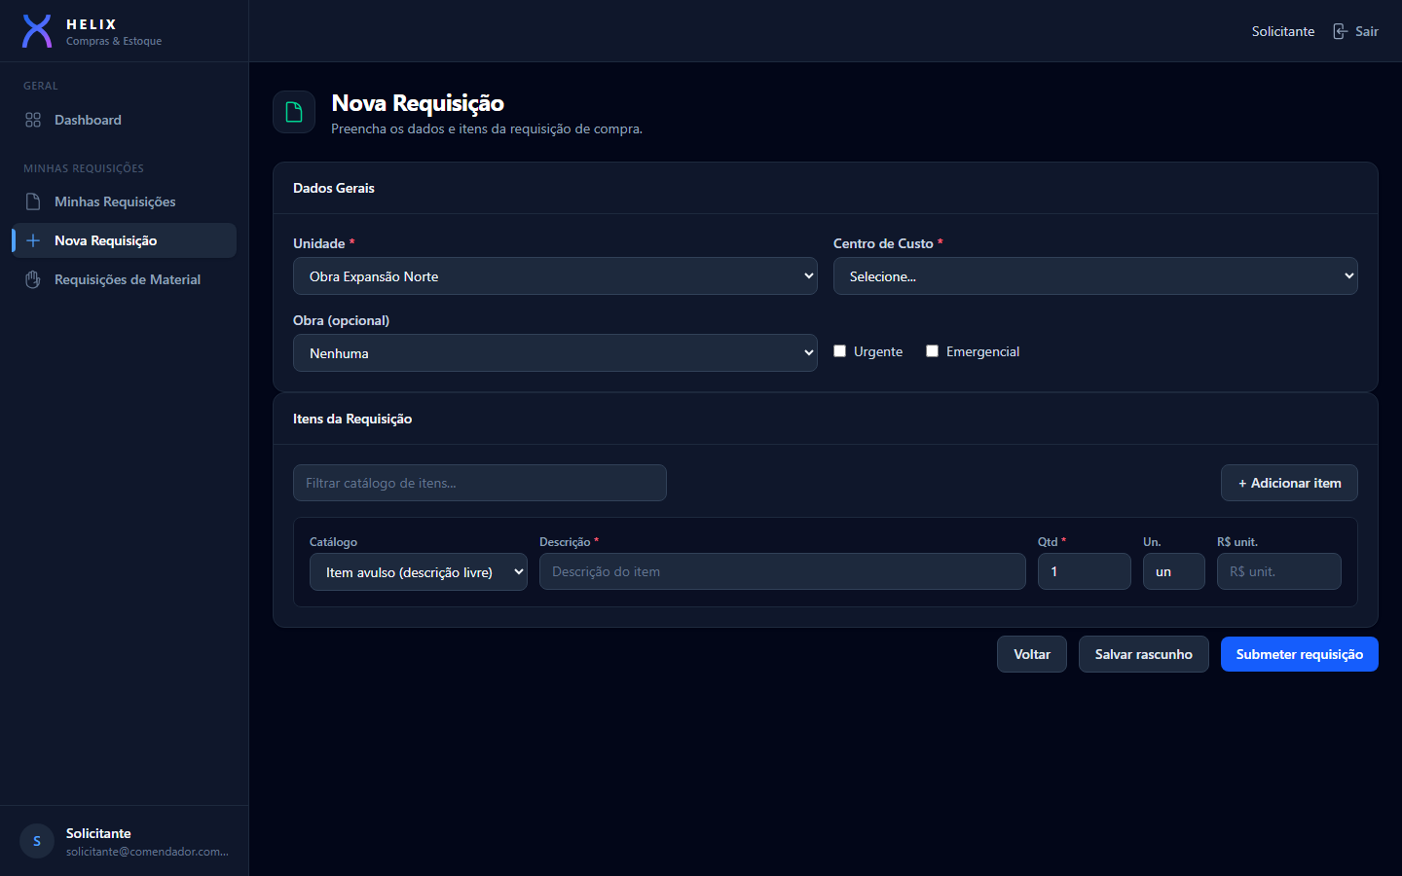
Figura 3 — Formulário de Nova Requisição — Dados Gerais e Itens.
5.2 Campos — Dados Gerais
① Unidade
Tipo | Lista de seleção
Obrigatório | Sim
Origem | Unidades às quais o usuário está vinculado
Valor padrão | Primeira unidade do usuário (ou a informada via atalho)
Regra de negócio | Define a quem pertence a requisição e qual estoque/centro de custo aplica. Obras encerradas não aceitam requisição nova.
Impacto | Determina a visibilidade (quem enxerga) e o roteamento de aprovação (aprovadores da unidade).

② Centro de Custo
Tipo | Lista de seleção
Obrigatório | Sim
Origem | Centros de custo ativos da unidade selecionada
Validação | Deve pertencer à unidade escolhida; a lista é recarregada ao trocar a unidade.
Impacto | Classifica o gasto — base dos relatórios de gasto por centro de custo.

③ Obra (opcional)
Tipo | Lista de seleção
Obrigatório | Não
Origem | Obras ativas da unidade
Regra de negócio | Quando informada, todo o gasto é amarrado à obra e consome a verba/orçamento dela.
Impacto | Alimenta o relatório de Custo por Obra; se a verba estiver perto/acima do limite, o sistema alerta ou bloqueia a submissão.

④ Urgente
Tipo | Caixa de seleção
Obrigatório | Não
Função | Sinaliza prioridade na fila de triagem da Compradora.
Impacto | Não altera a alçada nem dispensa cotação; apenas prioriza visualmente.

⑤ Emergencial
Tipo | Caixa de seleção
Obrigatório | Não
Regra de negócio | Compra emergencial NÃO pula cotação: exige no mínimo 1 cotação e justificativa, e inclui obrigatoriamente a aprovação do Diretor.
Dependência | Ao marcar, o campo Justificativa da emergência torna-se obrigatório (mínimo de 10 caracteres).

⑥ Justificativa da emergência
Tipo | Texto longo
Obrigatório | Apenas quando Emergencial está marcado
Validação | Mínimo de 10 caracteres
Exemplo | “Parada de máquina na linha de envase; reposição imediata do rolamento.”
5.3 Campos — Itens da Requisição
Cada linha de item pode ser de catálogo (padronizado) ou avulso (descrição livre). Use o campo Filtrar catálogo de itens para localizar itens rapidamente e o botão + Adicionar item para incluir novas linhas.
⑦ Catálogo
Tipo | Lista de seleção (busca server-side)
Obrigatório | Não (escolha entre item de catálogo ou avulso)
Origem | Catálogo de itens ativos
Regra de negócio | Ao escolher um item de catálogo, descrição e unidade são preenchidas automaticamente. Se o item tiver preço homologado válido, o R$ unitário também é preenchido e a requisição fica elegível à Via Expressa.
Impacto | Itens de catálogo permitem controle de estoque, estoque mínimo e Via Expressa; itens avulsos não.

⑧ Descrição
Tipo | Texto
Obrigatório | Sim
Origem | Preenchida pelo catálogo, ou digitada (item avulso)
Validação | Máximo de 255 caracteres; bloqueada para edição quando o item é de catálogo.

⑨ Qtd / Un / R$ unit.
Tipo | Número / texto / número
Obrigatório | Quantidade: sim. Unidade e R$ unitário: recomendados.
Validação | Quantidade maior que zero; valores numéricos.
Regra de negócio | Quantidade × R$ unitário compõe o valor total estimado, que define a Faixa de Alçada da requisição.
Impacto | O valor total estimado determina quantas cotações e quais aprovadores serão exigidos.
5.4 Botões
Botão | Função | O que acontece ao clicar
Voltar | Sair sem submeter | Retorna à lista de requisições. Um rascunho salvo é preservado.
Salvar rascunho | Persistir sem enviar | Salva a requisição em Rascunho; pode ser editada depois. Não entra na fila da Compradora.
Submeter requisição | Enviar para o fluxo | Valida o formulário, calcula o valor total, define a Faixa de Alçada, gera o código (REQ-AAAA-NNNNNN), checa a verba da obra (se houver) e muda o status para Aguardando triagem.
+ Adicionar item | Nova linha de item | Inclui uma linha de item avulso vazia para preenchimento.
5.5 Validações na submissão
Ao submeter, o sistema verifica:
- Unidade e Centro de Custo informados.
- Pelo menos um item, cada um com descrição e quantidade válida.
- Justificativa presente quando a requisição é Emergencial.
- Item marcado como de catálogo deve ter um item de catálogo selecionado (ou ser marcado como avulso).
- Existência de Faixa de Alçada compatível com o valor total (caso contrário, a submissão é bloqueada e o Administrador deve cadastrar a faixa).
- Verba da obra: se o consumo atingir 100%, a submissão é bloqueada; a partir de 80%, é exibido alerta.
⚠ AVISO
Mensagem possível: “Nenhuma alçada configurada para este valor.” Causa: não há Faixa de Alçada cobrindo o valor total. Solução: o Administrador deve cadastrar/ajustar a faixa (cap. 12).
5.6 Processo: como criar uma requisição
- No menu, acesse Nova Requisição.
- Selecione a Unidade e o Centro de Custo. Se for compra de obra, selecione a Obra.
- Marque Urgente e/ou Emergencial se aplicável (emergencial exige justificativa).
- Adicione os itens: escolha do catálogo (recomendado) ou descreva o item avulso; informe a quantidade.
- Revise o valor total estimado (soma de quantidade × R$ unitário).
- Clique em Submeter requisição. Confira o código gerado e o status Aguardando triagem.
💡 DICA
Sempre que possível, use itens de catálogo: além de padronizar, eles habilitam o controle de estoque e a Via Expressa, acelerando a compra.
5.7 Lista de requisições
A lista reúne as requisições do usuário, com código, unidade, status e valor, e permite acompanhar o andamento e abrir o detalhe de cada uma.
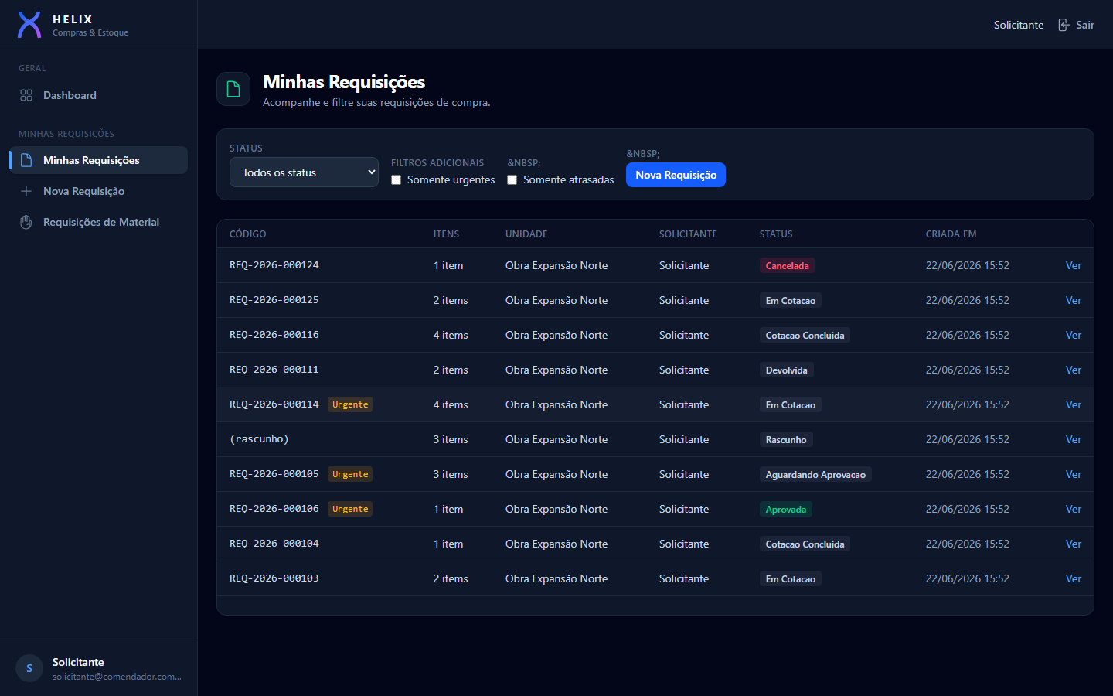
Figura 4 — Lista de requisições com status e acompanhamento.
ℹ INFORMAÇÃO
O status indica exatamente em que ponto do fluxo a requisição está (cap. 2.3). Use-o para saber se a ação seguinte é sua ou de outro perfil.
5.8 Erros comuns e exceções
Situação | Causa / Solução
Não consigo editar a requisição | Ela já foi submetida. Só Rascunho e Devolvida permitem edição. Se precisar ajustar, cancele (se ainda permitido) e crie outra, ou aguarde a devolução.
A requisição não aparece para a Compradora | Ela está em Rascunho. É preciso Submeter para entrar na fila de triagem.
Submissão bloqueada por verba | A obra atingiu 100% da verba. Reduza o valor, troque a obra ou solicite revisão de orçamento ao Administrador.
Item sem preço no catálogo | O item de catálogo não tem preço homologado válido; informe o R$ unitário estimado manualmente.
6. Triagem e Via Expressa
Toda requisição submetida cai em uma fila única, gerida pela Compradora Sênior. A triagem é o momento em que ela decide o que fazer com cada requisição. Este capítulo cobre a Fila de Triagem e o caminho acelerado por preço homologado — a Via Expressa.
Atributo | Descrição
Tela | Fila de Triagem
Objetivo | Analisar as requisições recebidas e encaminhá-las (cotação, estoque, via expressa ou devolução).
Quem utiliza | Compradora Sênior.
Quando utilizar | Diariamente, para processar a fila por urgência e idade.
6.1 Fila de Triagem
A fila lista as requisições em Aguardando triagem e Em triagem, de toda a rede, ordenadas para priorizar atrasadas e urgentes. Cada linha traz código, solicitante, unidade, itens/valor, status e data de submissão.
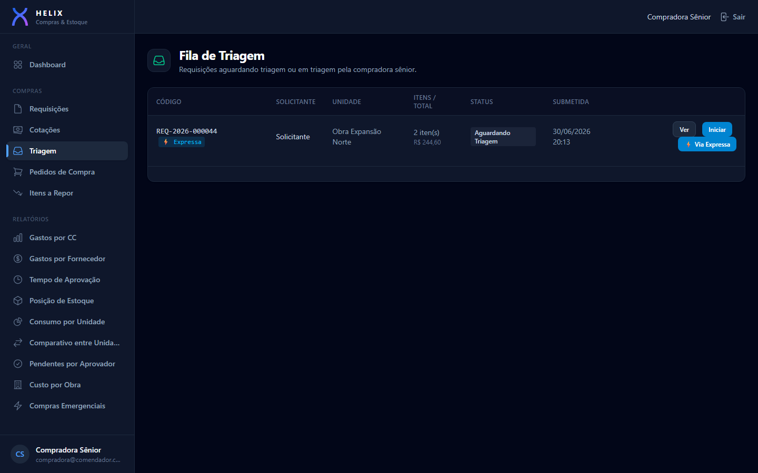
Figura 5 — Fila de Triagem com uma requisição elegível à Via Expressa (badge ⚡ Expressa).
Ações disponíveis por requisição
Botão | Quando aparece | O que faz
Ver | Sempre | Abre o detalhe completo da requisição.
Iniciar | Status Aguardando triagem | Marca a requisição como Em triagem (a Compradora assumiu a análise).
Cotação | Status Em triagem | Envia a requisição para a etapa de cotação.
Devolver | Status Em triagem | Retorna ao solicitante para ajuste; exige motivo (mín. 5 caracteres).
⚡ Via Expressa | Requisição 100% homologada | Gera automaticamente a cotação a partir dos preços homologados e segue direto para aprovação.
Atender do Estoque | Todos os itens com saldo na unidade | Conclui a requisição baixando direto do estoque, sem compra.
ℹ INFORMAÇÃO
A Compradora pode agrupar requisições semelhantes em um único pedido ao mesmo fornecedor, ganhando escala na negociação. O agrupamento ocorre na geração do pedido (cap. 9).
6.2 Via Expressa
A Via Expressa é o caminho acelerado para itens de catálogo com preço já homologado. Quando todos os itens de uma requisição têm preço homologado válido do mesmo fornecedor, a requisição é marcada como Expressa (badge ⚡) e pode ser atendida em um clique.
O que a Via Expressa faz — e o que NÃO faz
Faz | Não faz
Dispensa a cotação ad-hoc: o preço homologado vale como evidência de preço. | Não dispensa a aprovação: a alçada por valor continua obrigatória.
Gera automaticamente uma cotação vencedora a partir dos preços homologados. | Não encurta a cadeia de alçada: uma compra de alto valor ainda exige Diretor/CEO.
Leva a requisição direto para Aguardando aprovação. | Não altera os preços: usa exatamente o valor homologado vigente.
★ BOA PRÁTICA
A Via Expressa é o principal mecanismo de escala da operação: padroniza a cauda longa de compras repetitivas e de baixo valor (parafusos, EPI, material de limpeza), tirando a Compradora da caça por 3 orçamentos.
Condições de elegibilidade
Uma requisição é elegível à Via Expressa quando, no momento do atendimento:
- Todos os itens são de catálogo (nenhum item avulso).
- Cada item possui um preço homologado válido na data (dentro da janela de validade).
- Todos os itens resolvem para o mesmo fornecedor.
❗ ATENÇÃO
Se qualquer item for avulso, estiver sem preço homologado válido, ou os itens resolverem para fornecedores diferentes, a requisição NÃO é expressa e segue o fluxo normal de cotação. A elegibilidade é reavaliada no clique — uma homologação vencida desde a submissão invalida o atalho.
Processo: atender pela Via Expressa
- Na Fila de Triagem, localize a requisição com o badge ⚡ Expressa.
- Clique no botão ⚡ Via Expressa.
- Confirme a ação. O sistema gera a cotação homologada vencedora e inicia a aprovação.
- A requisição passa a Aguardando aprovação e segue a alçada normalmente.
💡 DICA
Para que requisições apareçam como Expressas, o Administrador precisa manter preços homologados atualizados no catálogo (cap. 12). Preços vencidos são desativados automaticamente todos os dias.
6.3 Devolução ao solicitante
Se a requisição estiver incompleta ou incorreta, a Compradora pode devolvê-la. A devolução exige um motivo, que fica registrado e visível ao solicitante, que então ajusta e reenvia.
✎ OBSERVAÇÃO
A requisição devolvida volta a permitir edição pelo solicitante. Após o reenvio, ela retorna à fila de triagem.
7. Cotação e Mapa Comparativo
Quando a requisição não segue pela Via Expressa nem é atendida do estoque, ela entra em cotação. A Compradora registra as propostas dos fornecedores, compara em um mapa por item e escolhe a vencedora antes de liberar a aprovação.
Atributo | Descrição
Telas | Cotações (lista) e Mapa de Cotação (comparativo)
Objetivo | Coletar e comparar propostas; definir a cotação vencedora.
Quem utiliza | Compradora Sênior.
Quando utilizar | Para toda requisição em cotação que não seja expressa nem atendida do estoque.
7.1 Lista de cotações
A tela de Cotações concentra as requisições em fase de cotação e o andamento de cada uma (quantas propostas registradas, qual a vencedora).
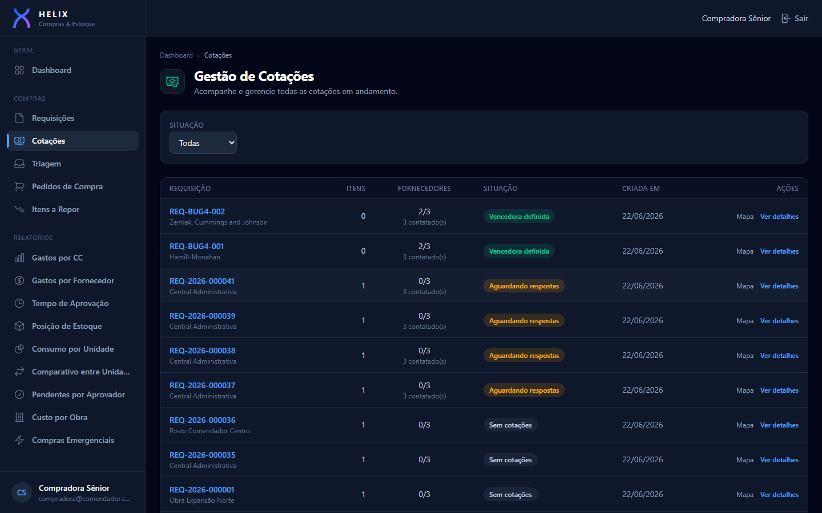
Figura 6 — Tela de gestão de cotações.
7.2 Registrar uma cotação
Para cada fornecedor consultado, registra-se uma cotação. Os dados de uma cotação são:
① Fornecedor
Tipo | Lista de seleção
Obrigatório | Sim
Validação | O fornecedor deve estar homologado (qualificado) e ativo — fornecedor não homologado é recusado.
Impacto | O fornecedor da cotação vencedora será o do pedido de compra.

② Valor / Prazo / Validade da proposta
Tipo | Número / dias / data
Obrigatório | Valor é obrigatório para a cotação contar no mínimo exigido.
Regra de negócio | Apenas cotações com valor confirmado contam para o número mínimo da faixa de alçada.
Observação | Cotações podem ser sugeridas automaticamente a partir de respostas de e-mail do fornecedor; a Compradora confirma o valor oficial.
ℹ INFORMAÇÃO
O sistema também suporta a cotação por item: cada item da requisição pode ter um preço unitário por fornecedor, e o total da cotação é a soma das linhas.
7.3 Mapa de Cotação
O Mapa de Cotação é o comparativo: coloca lado a lado, por item, os preços de cada fornecedor, destacando o melhor preço. É a ferramenta de decisão da Compradora.
💡 DICA
Use o mapa para decidir entre menor preço total e melhor preço item a item. Às vezes vale dividir o pedido entre fornecedores; em outras, consolidar em um só compensa pelo prazo ou pela escala.
7.4 Definir a vencedora e concluir a cotação
Concluída a comparação, a Compradora marca uma cotação como vencedora e conclui a etapa. O sistema só permite concluir quando:
- Número mínimo de cotações com valor confirmado foi atingido, conforme a faixa de alçada (ex.: 2, 3...). Em compras emergenciais e via expressa, basta 1.
- Exatamente uma cotação está marcada como vencedora.
Atendidas as condições, a requisição passa a Cotação concluída e o sistema inicia automaticamente a aprovação por alçada.
⚠ AVISO
Mensagens possíveis ao concluir: “São necessárias ao menos N cotação(ões) com valor confirmado” (faltam propostas) e “É necessário marcar exatamente uma cotação como vencedora”. Resolva o ponto indicado e tente novamente.
7.5 Regras e exceções
Regra | Detalhe
Cotação obrigatória | Toda compra exige cotação (exceto a Via Expressa, em que o preço homologado faz esse papel).
Mínimo por faixa | O número mínimo de cotações é definido pela faixa de alçada do valor total.
Fornecedor qualificado | Só fornecedores homologados e ativos podem ser cotados.
Emergencial | Exige no mínimo 1 cotação + justificativa + aprovação do Diretor, independentemente do valor.
8. Aprovação por Alçada e Decisão por Linha
Toda compra passa por aprovação. A aprovação é roteada por valor: quanto maior a requisição, mais alto o nível exigido. Este capítulo cobre a fila do aprovador, o painel de decisão e a rejeição de itens individuais (decisão por linha).
Atributo | Descrição
Telas | Fila de Aprovações e Painel de Aprovação
Objetivo | Aprovar ou reprovar requisições conforme a alçada; opcionalmente rejeitar itens específicos.
Quem utiliza | Aprovador (Gestor, Diretor ou CEO).
Permissões | O aprovador só decide etapas do seu nível e da(s) sua(s) unidade(s). Não pode aprovar a própria requisição.
8.1 Como a alçada funciona
Ao concluir a cotação, o sistema casa o valor total da requisição com uma Faixa de Alçada e materializa as etapas de aprovação dela. As etapas são sequenciais: cada uma precisa ser aprovada para a próxima começar. Uma reprovação encerra a rodada e devolve a requisição ao fluxo.
Faixa de valor (exemplo) | Cotações mín. | Aprovação exigida
Até R$ 5.000 | 2 | Gestor da área
R$ 5.000,01 a R$ 20.000 | 3 | Diretor
Acima de R$ 20.000 | 3 | Diretor + CEO (dupla)
✎ OBSERVAÇÃO
Os valores das faixas são parametrizáveis pelo Administrador (cap. 12). A tabela acima é um exemplo de configuração típica.
❗ ATENÇÃO
Regra do produto: não existe aprovação automática em nenhuma faixa. Toda compra, sem exceção, precisa de aprovação manual registrada.
8.2 Fila de Aprovações
O aprovador vê as requisições que aguardam a sua etapa, com filtros por unidade, faixa de valor e período. Cada linha traz código, solicitante, unidade e quando a aprovação foi iniciada.
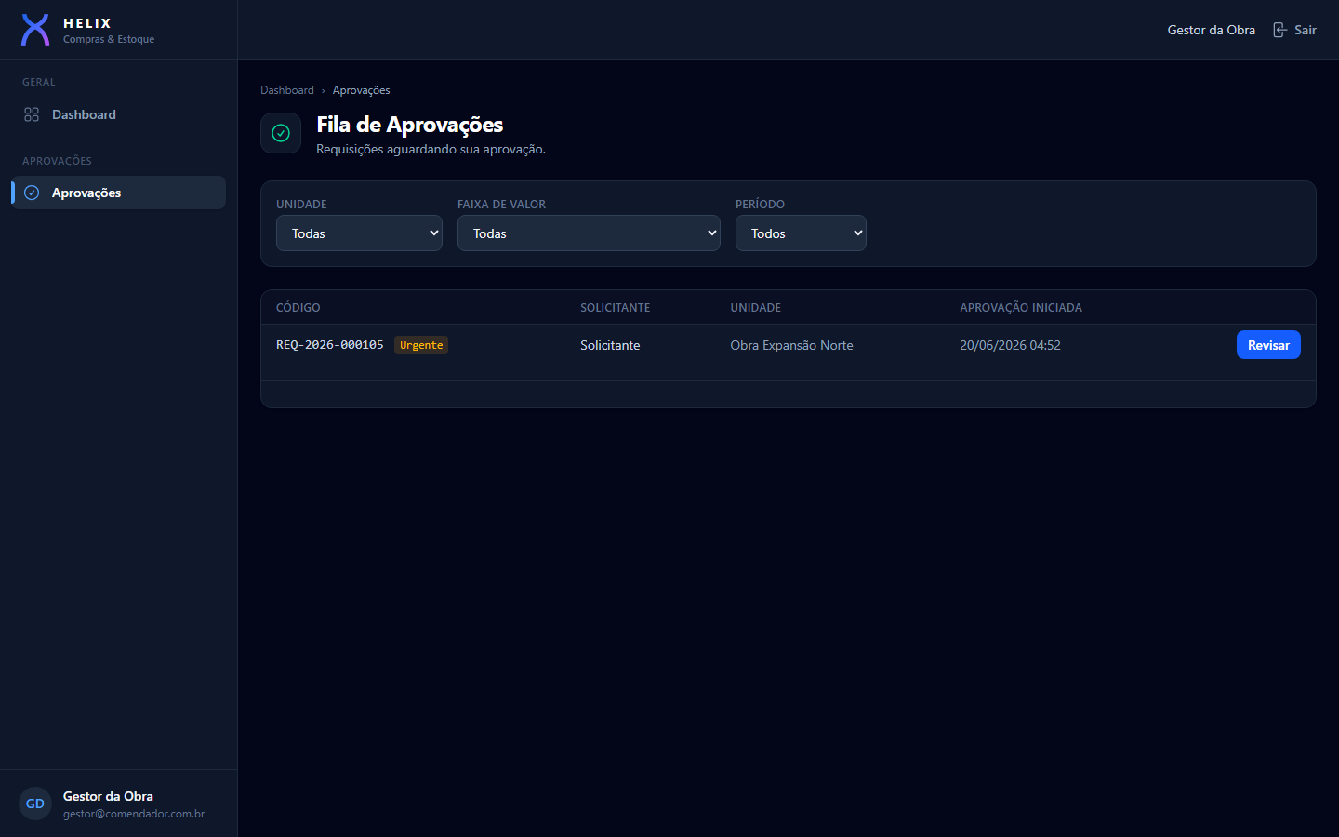
Figura 7 — Fila de Aprovações — requisições aguardando a etapa do aprovador.
Elemento | Função
Filtros (Unidade, Faixa de Valor, Período) | Refinam a lista para encontrar requisições específicas.
Badge Urgente | Sinaliza requisições marcadas como urgentes pelo solicitante.
Revisar | Abre o Painel de Aprovação da requisição.
8.3 Painel de Aprovação
O painel reúne tudo o que o aprovador precisa para decidir: etapa atual, dados gerais, cotações (com a vencedora destacada), itens da requisição e o histórico de aprovações.
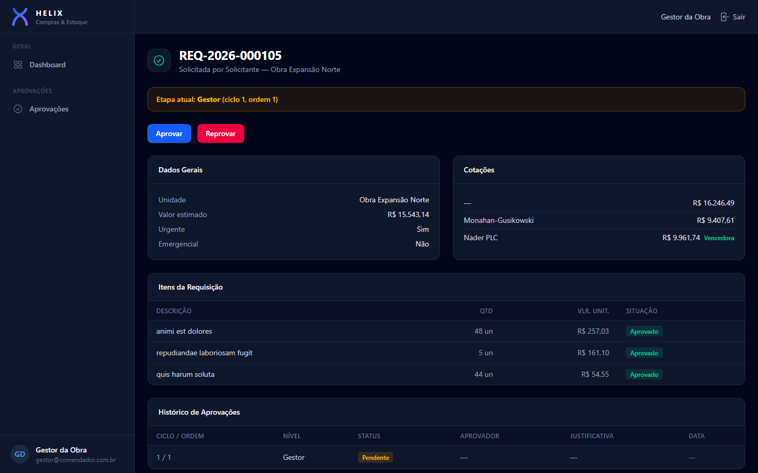
Figura 8 — Painel de Aprovação com itens, cotações e histórico.
Seção | Conteúdo
Etapa atual | Mostra o nível exigido (Gestor/Diretor/CEO), o ciclo e a ordem da etapa.
Dados Gerais | Unidade, valor estimado, urgência, emergência e justificativa.
Cotações | Propostas recebidas; a vencedora aparece destacada.
Itens da Requisição | Cada item com quantidade, valor unitário e situação (Aprovado / Rejeitado).
Histórico de Aprovações | Trilha das etapas: nível, status, aprovador, justificativa e data.
8.4 Decisão por linha (rejeitar itens)
Em vez de reprovar a requisição inteira por causa de um único item problemático, o aprovador pode aprovar a etapa rejeitando apenas os itens indesejados. Isso elimina o retrabalho de reprovar, corrigir, recotar e reaprovar tudo de novo.
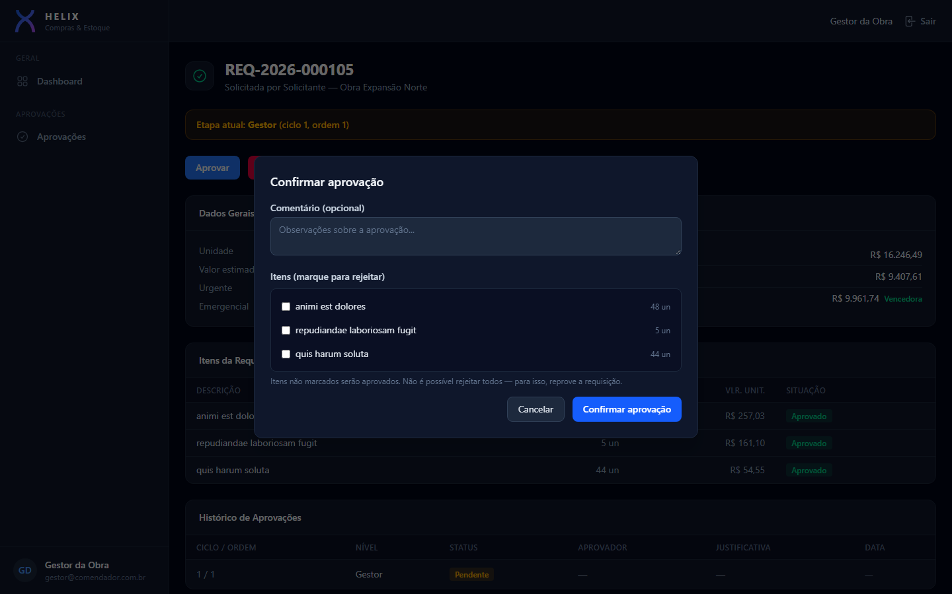
Figura 9 — Modal de aprovação com a decisão por linha — marque os itens a rejeitar.
Como funciona
- No Painel de Aprovação, clique em Aprovar.
- No modal, opcionalmente escreva um comentário.
- Em “Itens (marque para rejeitar)”, marque os itens que NÃO devem ser comprados.
- Para cada item marcado, informe o motivo da rejeição (obrigatório).
- Clique em Confirmar aprovação. Os itens não marcados são aprovados; os marcados saem da compra, com o motivo registrado.
⚠ AVISO
Anti-fracionamento: rejeitar itens reduz o custo da compra, mas NÃO encurta a cadeia de alçada. Uma compra de alto valor que entrou exigindo Diretor + CEO continua exigindo Diretor + CEO, mesmo que itens sejam rejeitados. Isso impede burlar a alçada removendo itens para cair em uma faixa menor.
Não é possível rejeitar todos os itens. Se a intenção é barrar a compra inteira, use Reprovar.
8.5 Aprovar e reprovar
Botão | O que acontece
Aprovar / Confirmar aprovação | Aprova a etapa atual. Se houver próxima etapa, notifica os aprovadores dela; se for a última, a requisição passa a Aprovada e o solicitante é notificado. Itens marcados são rejeitados no mesmo ato.
Reprovar | Reprova a requisição (exige justificativa, mín. 10 caracteres). As etapas pendentes são puladas, o ciclo de aprovação avança e a requisição retorna à cotação para nova rodada; a Compradora é notificada.
8.6 O que acontece com os itens rejeitados
- Saem desta requisição e não entram no pedido de compra.
- Ficam registrados com o motivo, o aprovador e a data — visíveis no histórico.
- O solicitante pode abrir uma nova requisição para esses itens, se ainda forem necessários.
ℹ INFORMAÇÃO
No detalhe da requisição, o valor estimado dos itens aprovados (excluindo rejeitados) fica disponível para conferência, embora a alçada permaneça roteada pelo valor total original.
8.7 Erros comuns
Situação | Causa / Solução
Não consigo aprovar | Você não é aprovador do nível da etapa atual, ou é o solicitante da requisição, ou ela não está mais Aguardando aprovação. Verifique a etapa atual e o seu nível.
O botão Aprovar não aparece | A requisição não está na sua etapa, ou você não tem alçada na unidade dela.
Rejeitei um item mas o valor da alçada não mudou | Comportamento esperado: a alçada é travada na submissão (anti-fracionamento).
9. Pedido de Compra
Aprovada a requisição, a Compradora gera o Pedido de Compra (PC) — o documento formal enviado ao fornecedor. Este capítulo cobre a criação, a emissão e o agrupamento de requisições em um pedido.
Atributo | Descrição
Telas | Pedidos de Compra (lista), Formulário/Detalhe do Pedido
Objetivo | Consolidar requisições aprovadas em um pedido ao fornecedor e emiti-lo.
Quem utiliza | Compradora Sênior.
Numeração | Sequencial: PC-AAAA-NNNN.
9.1 Lista de pedidos
A tela reúne os pedidos por status (rascunho, emitido, recebido) e permite abrir, editar, emitir e gerar o PDF.
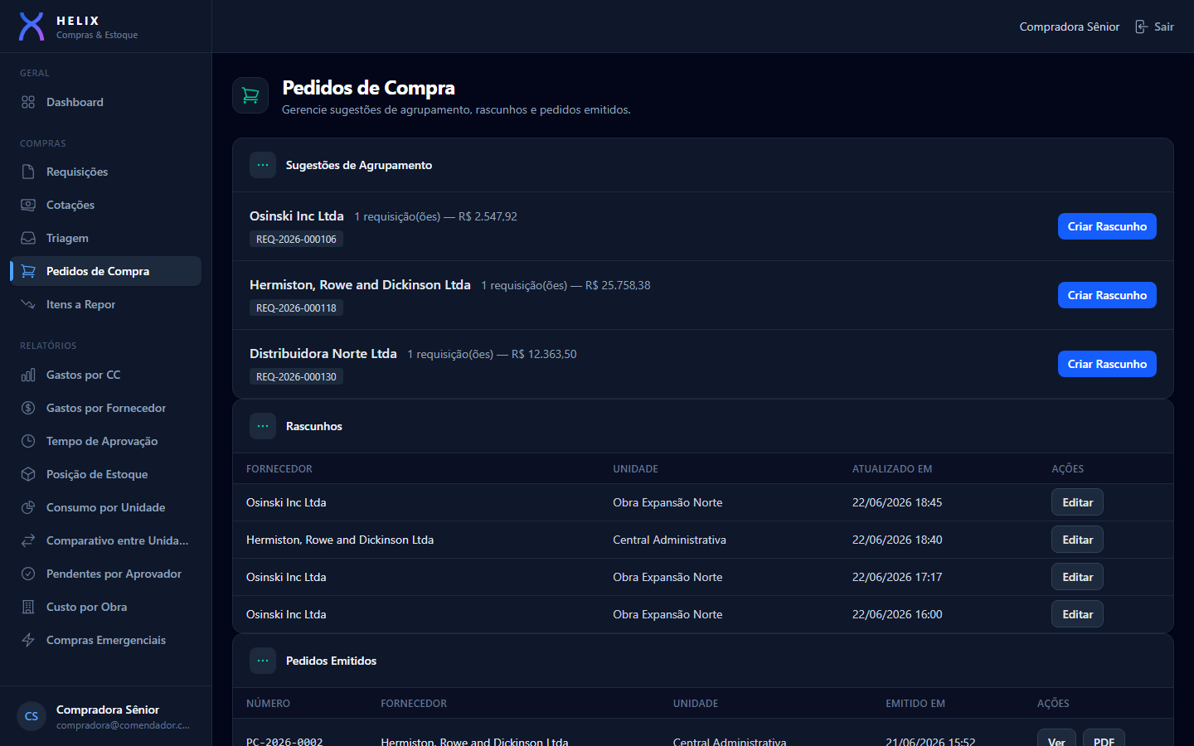
Figura 10 — Gestão de Pedidos de Compra.
9.2 Como o pedido é montado
O pedido nasce de requisições aprovadas do mesmo fornecedor (o fornecedor da cotação vencedora). A Compradora pode agrupar várias requisições aprovadas em um único pedido, ganhando escala na negociação.
ℹ INFORMAÇÃO
Cada item do pedido vem de um item de requisição aprovado. Itens rejeitados na decisão por linha (cap. 8) NÃO entram no pedido.
❗ ATENÇÃO
Para entrar em um pedido, a requisição precisa estar Aprovada (ou Em compra) e ter uma cotação vencedora do fornecedor escolhido. Sem isso, o sistema recusa a inclusão.
9.3 Itens com destinos diferentes
Um pedido agrupado pode conter itens com unidades de entrega distintas — cada item indica a sua unidade de destino. Isso permite que um único pedido ao fornecedor atenda várias unidades da rede de uma vez.
9.4 Emitir o pedido
- Revise o pedido: fornecedor, itens, quantidades, valores unitários e destinos.
- Ajuste os valores unitários do pedido conforme a negociação final, se necessário.
- Emita o pedido. O status passa a Emitido e as requisições vinculadas vão para Em compra.
- Gere o PDF do pedido para envio ao fornecedor.
💡 DICA
Confira o PDF antes de enviar: ele é o documento oficial que o fornecedor usará para faturar e entregar. Erros aqui geram divergências no recebimento.
9.5 Cancelamento de pedido
Um pedido pode ser cancelado conforme as regras de status. Ao cancelar, as requisições vinculadas retornam ao estado apropriado para nova tratativa.
⚠ AVISO
Cancelar um pedido é uma ação de impacto: afeta as requisições vinculadas e o pipeline de compra. Confirme com a área antes de cancelar um pedido já enviado ao fornecedor.
9.6 Botões
Botão | Função / efeito
Editar | Abre o pedido em rascunho para ajuste de itens e valores.
Emitir | Formaliza o pedido (status Emitido) e move as requisições para Em compra.
PDF | Gera o documento do pedido para envio ao fornecedor.
Cancelar | Cancela o pedido conforme as regras de status, liberando as requisições.
10. Recebimento
Quando a mercadoria chega, o Almoxarife confere a entrega contra o pedido e registra o recebimento. A entrada no estoque é automática. Este capítulo cobre o recebimento total e parcial.
Atributo | Descrição
Tela | Recebimentos / Registrar Recebimento
Objetivo | Conferir a entrega contra o pedido e dar entrada no estoque.
Quem utiliza | Almoxarife da unidade de destino.
Quando utilizar | Na chegada física da mercadoria referente a um pedido emitido.
10.1 Lista de recebimentos
A tela lista os pedidos pendentes de recebimento na unidade do almoxarife, com a situação de cada um.
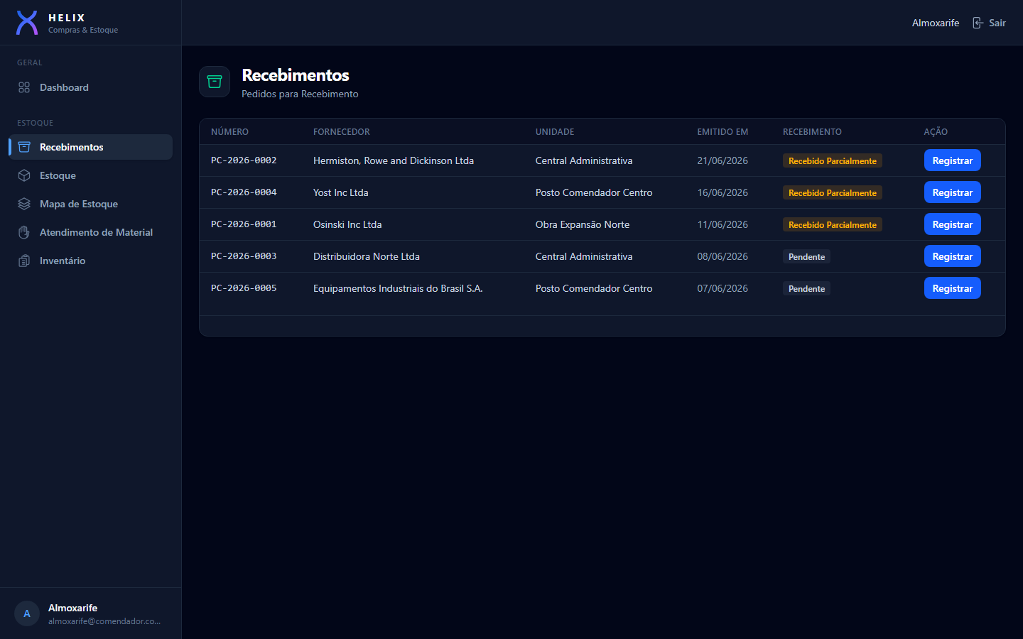
Figura 11 — Gestão de recebimentos do almoxarife.
10.2 Registrar o recebimento
Ao registrar, o almoxarife confere, item a item, a quantidade efetivamente recebida contra a quantidade pedida.
- Abra o pedido a receber.
- Para cada item, informe a quantidade recebida (igual ou menor que a pedida).
- Vincule a nota fiscal / documento da entrega, quando aplicável.
- Confirme. O sistema dá entrada automática no estoque da unidade de destino.
10.3 Recebimento total e parcial
Tipo | O que acontece
Total | Todas as quantidades pedidas foram recebidas. O pedido/itens são marcados como recebidos integralmente.
Parcial | Recebeu-se menos do que o pedido. O sistema registra o recebido, dá entrada do que chegou e mantém a pendência do saldo, com ressalva.
❗ ATENÇÃO
Recebimento parcial não bloqueia a operação: o que chegou entra no estoque e a diferença fica registrada como ressalva/pendência. Acompanhe as pendências para cobrar o fornecedor do saldo.
10.4 Entrada automática no estoque
Cada item recebido gera uma movimentação de entrada no saldo de estoque da unidade de destino, vinculada ao pedido e à nota. Para itens com controle de lote (cap. 11), informa-se também o lote e a validade na entrada.
ℹ INFORMAÇÃO
A entrada recalcula o custo médio do item no estoque, base para a valoração do estoque exibida no Dashboard e nos relatórios de posição.
10.5 Erros comuns
Situação | Causa / Solução
Não encontro o pedido para receber | O pedido não foi emitido, ou a unidade de destino não é a sua. Confirme com a Compradora.
Quantidade recebida maior que a pedida | Não permitido. Receba até a quantidade pedida; excedentes exigem tratativa específica com a Compradora.
Item exige lote e validade | O item tem controle de lote ligado; informe lote e validade na entrada (cap. 11).
11. Estoque, Lote/FEFO e Inventário
O módulo de estoque controla o saldo de cada item por unidade, as movimentações, o controle de lote e validade (para itens que exigem) e o inventário. Cada unidade enxerga o próprio estoque; Compradora e Admin veem a rede.
11.1 Saldo de estoque
O saldo é a quantidade disponível de um item em uma unidade. Regras fundamentais:
- O saldo nunca fica negativo — uma saída sem saldo suficiente é bloqueada.
- Item abaixo do estoque mínimo (cap. 12) gera alerta e sugestão de nova requisição.
- Toda movimentação registra item, quantidade, tipo, origem (pedido/requisição/ajuste), usuário e data.
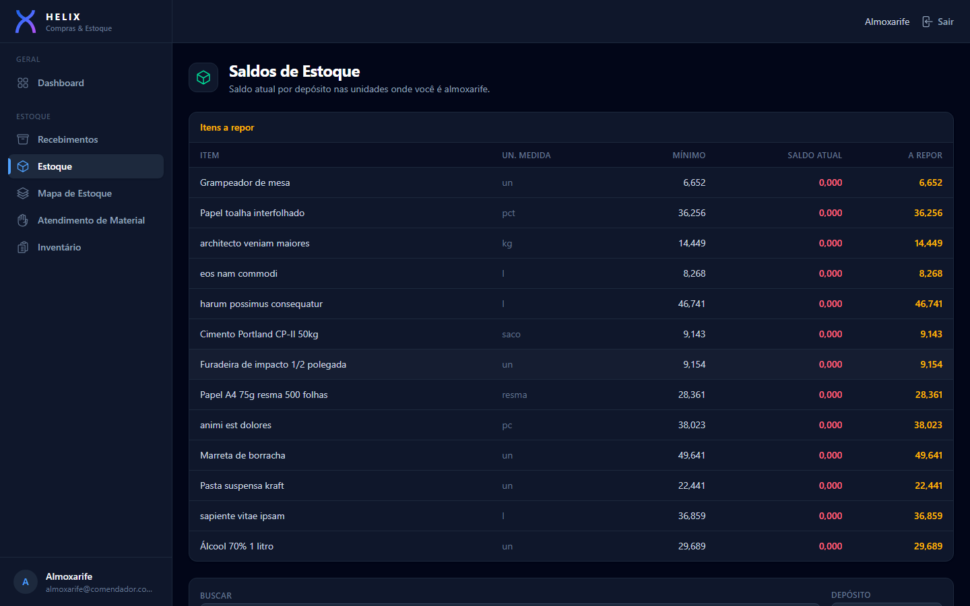
Figura 12 — Saldos de estoque por unidade.
11.2 Tipos de movimentação
Tipo | Quando ocorre
Entrada | Automática ao confirmar o recebimento de um pedido na unidade de destino.
Saída | Por requisição interna de material: o colaborador solicita, o almoxarife atende e baixa do saldo.
Transferência | Saída na unidade de origem + entrada na de destino, em um movimento único rastreável.
Ajuste | Correção via inventário, restrita a Admin/Almoxarife e sempre com justificativa.
11.3 Mapa de Estoque
O Mapa de Estoque dá a posição visual do estoque por item, lote, validade e unidade — útil para enxergar concentração, vencimentos próximos e rupturas.
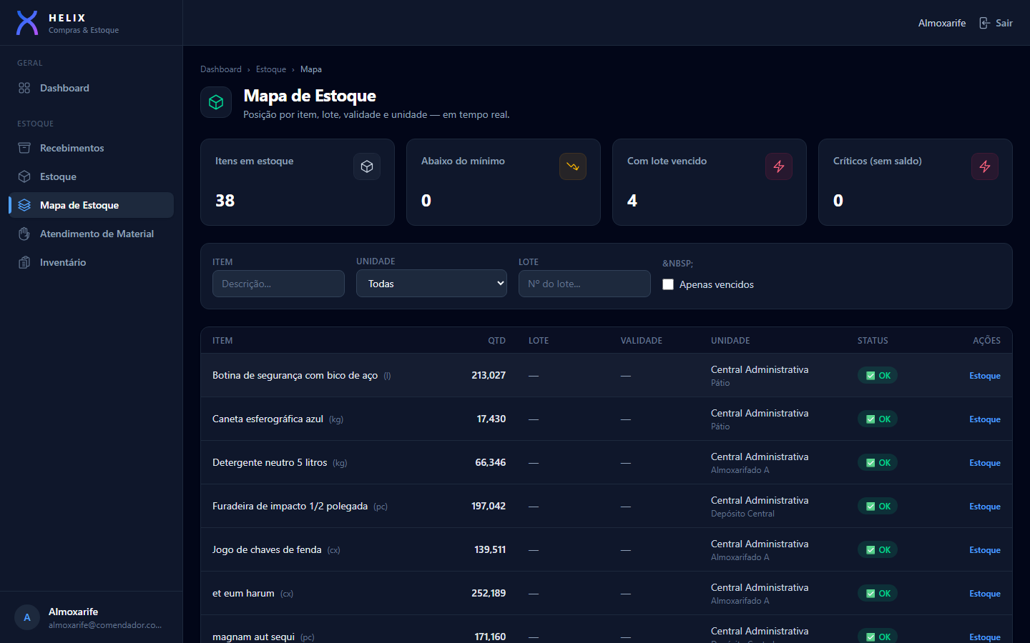
Figura 13 — Mapa de Estoque — posição por item, lote e validade.
11.4 Controle de lote e validade (FEFO)
Itens que exigem rastreio (por exemplo, insumos de produção da cervejaria) têm o controle de lote ligado. Nesse caso, o saldo é mantido por lote e validade, e as saídas seguem a regra FEFO.
ℹ INFORMAÇÃO
FEFO (First Expired, First Out): o lote que vence primeiro sai primeiro. O sistema seleciona automaticamente os lotes na saída, priorizando os de validade mais próxima, para reduzir perdas por vencimento.
❗ ATENÇÃO
Quando uma saída debita um lote já vencido, o sistema apenas alerta visualmente — não bloqueia. Cabe ao almoxarife avaliar antes de confirmar.
11.5 Saída por requisição de material
Diferente da requisição de compra, a requisição de material baixa diretamente do estoque existente. O colaborador solicita, e o almoxarife da unidade atende, dando saída do saldo (respeitando FEFO quando houver lote).
11.6 Inventário
O inventário é a contagem periódica que confronta o saldo do sistema com o contado fisicamente, permitindo ajustes em lote.
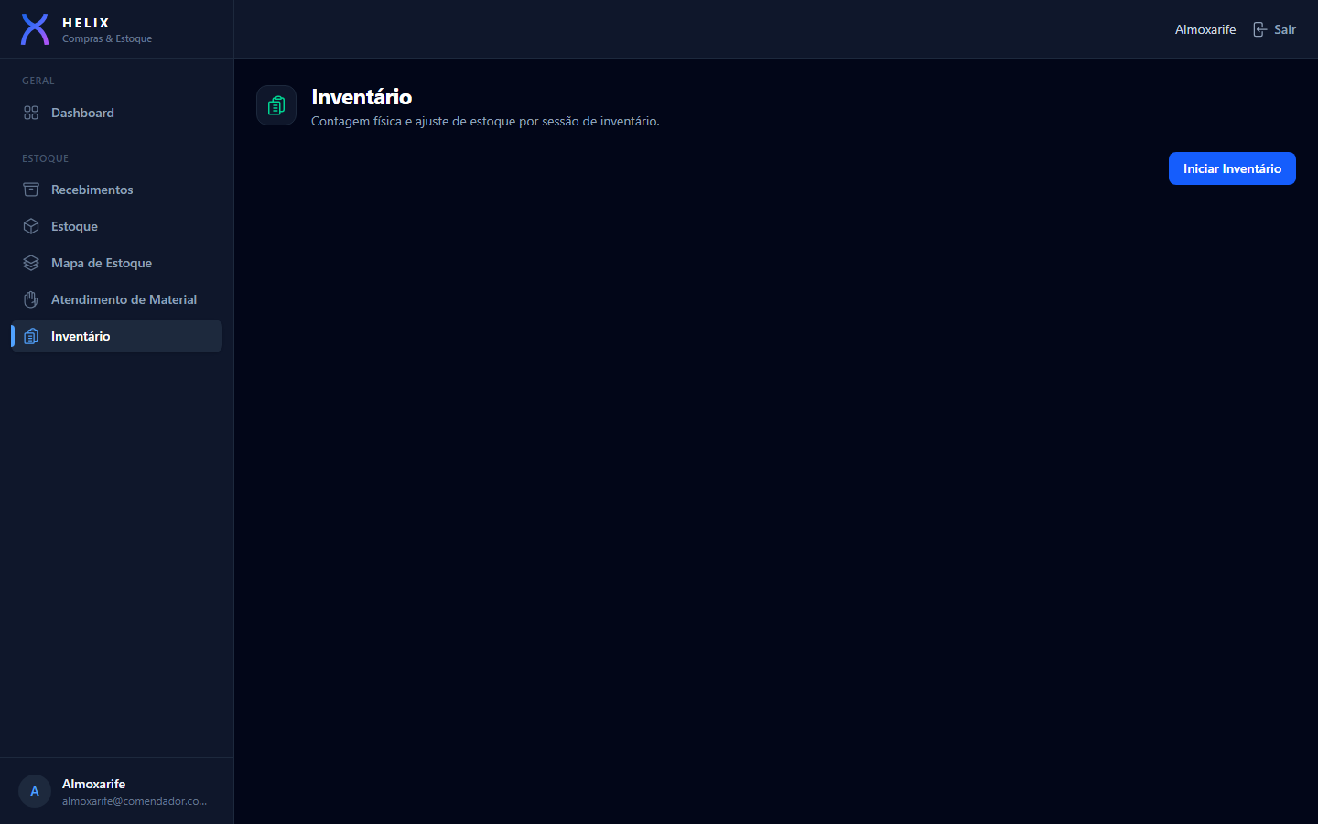
Figura 14 — Sessão de inventário — conferência e ajuste.
Como conduzir um inventário
- Abra uma sessão de inventário para a unidade.
- Registre a quantidade contada de cada item (a tela mostra o saldo do sistema ao lado).
- Revise as divergências (sistema × contado).
- Aplique o inventário: os ajustes são gerados em lote, com a justificativa da contagem.
⚠ AVISO
O ajuste de inventário altera o saldo oficial e valoriza o estoque. É uma ação de impacto contábil — exige justificativa e deve ser conferida antes de aplicar. Itens com controle de lote consideram a validade na contagem.
★ BOA PRÁTICA
Faça inventários cíclicos (por categoria ou criticidade) em vez de um único inventário geral: a contagem fica mais precisa e o impacto operacional é menor.
11.7 Erros comuns
Situação | Causa / Solução
Saída bloqueada por saldo | Não há saldo suficiente. Verifique o saldo real; se necessário, abra requisição de compra para repor.
Item não controla lote, mas precisa | Ligue o controle de lote no catálogo (Admin). Atenção: ligar o controle exige tratamento do saldo existente.
Divergência recorrente no inventário | Reveja o processo de saída e entrada da unidade; movimentações fora do sistema são a causa mais comum.
12. Financeiro
O módulo Financeiro cuida do pós-pedido: registra e agenda pagamentos aos fornecedores e concilia os lançamentos com o extrato bancário. É uma área de risco — toda ação aqui movimenta dinheiro.
⚠ AVISO
Atenção redobrada: registrar, agendar ou conciliar pagamentos afeta valores reais. Confira fornecedor, pedido e valor antes de confirmar. Use os checklists do capítulo 18.
12.1 Pagamentos
A tela de Pagamentos lista os pagamentos por situação (a pagar, agendado, pago, conciliado) e permite registrar o pagamento de um pedido.
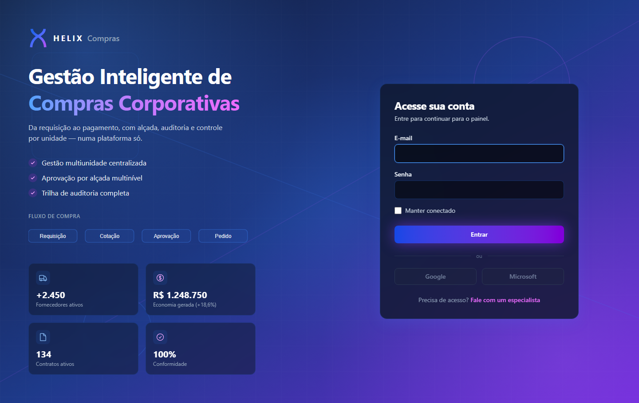
Figura 15 — Lista de pagamentos.
Registrar um pagamento
- Localize o pedido/pagamento a quitar.
- Informe o método de pagamento e os dados (valor, data).
- Confirme. O pagamento passa a Pago.
① Método de pagamento
Tipo | Lista de seleção
Obrigatório | Sim
Origem | Métodos de pagamento do sistema
Impacto | Classifica o pagamento e orienta a conciliação.

② Valor / Data
Tipo | Número / data
Obrigatório | Sim
Regra de negócio | O valor é derivado do pedido; confira antes de confirmar.
12.2 Agendamentos
Pagamentos podem ser agendados para uma data futura, organizando o fluxo de caixa. A tela de Agendamentos concentra os pagamentos programados.

Figura 16 — Agendamentos de pagamento.
Ação | Efeito
Agendar | Programa o pagamento para a data definida (status Agendado).
Cancelar | Cancela um pagamento registrado/agendado, conforme as regras de status.
❗ ATENÇÃO
Cancelar um pagamento já efetuado é uma operação sensível e pode exigir tratativa contábil. Use apenas com autorização.
12.3 Reconciliação bancária
A reconciliação confronta os pagamentos do sistema com o extrato do banco, identificando o que já foi compensado. A importação do extrato é feita por arquivo CSV.

Figura 17 — Reconciliação bancária.
Como reconciliar
- Importe o extrato bancário (CSV) na tela de Reconciliação.
- O sistema processa as linhas e tenta casar cada lançamento com um pagamento.
- Revise os itens conciliados e os pendentes.
- Confirme a reconciliação; os pagamentos casados passam a Conciliado.
ℹ INFORMAÇÃO
O total conciliado e o número de itens conciliados ficam visíveis na tela, dando uma medida rápida da saúde da conciliação do período.
★ BOA PRÁTICA
Reconcilie em ciclos curtos (idealmente diários ou semanais): quanto mais perto do lançamento, mais fácil identificar divergências antes que se acumulem.
12.4 Erros comuns
Situação | Causa / Solução
Pagamento não aparece para registrar | O pedido ainda não está em condição de pagamento (não emitido/recebido). Verifique o status do pedido.
Linha do extrato não concilia | Valor, data ou fornecedor divergem do pagamento. Ajuste o pagamento ou trate manualmente a linha.
CSV não importa | Formato do arquivo incompatível. Use o layout de extrato esperado pelo sistema.
13. Administração
A Administração mantém os cadastros e parâmetros que sustentam todo o processo de compra. São dados críticos: mudanças aqui afetam o que pode ser comprado, por quem e com qual aprovação. Acesso exclusivo do perfil Administrador.
13.1 Catálogo de Itens
O catálogo padroniza os itens disponíveis para requisição. Itens de catálogo habilitam controle de estoque, estoque mínimo e Via Expressa.
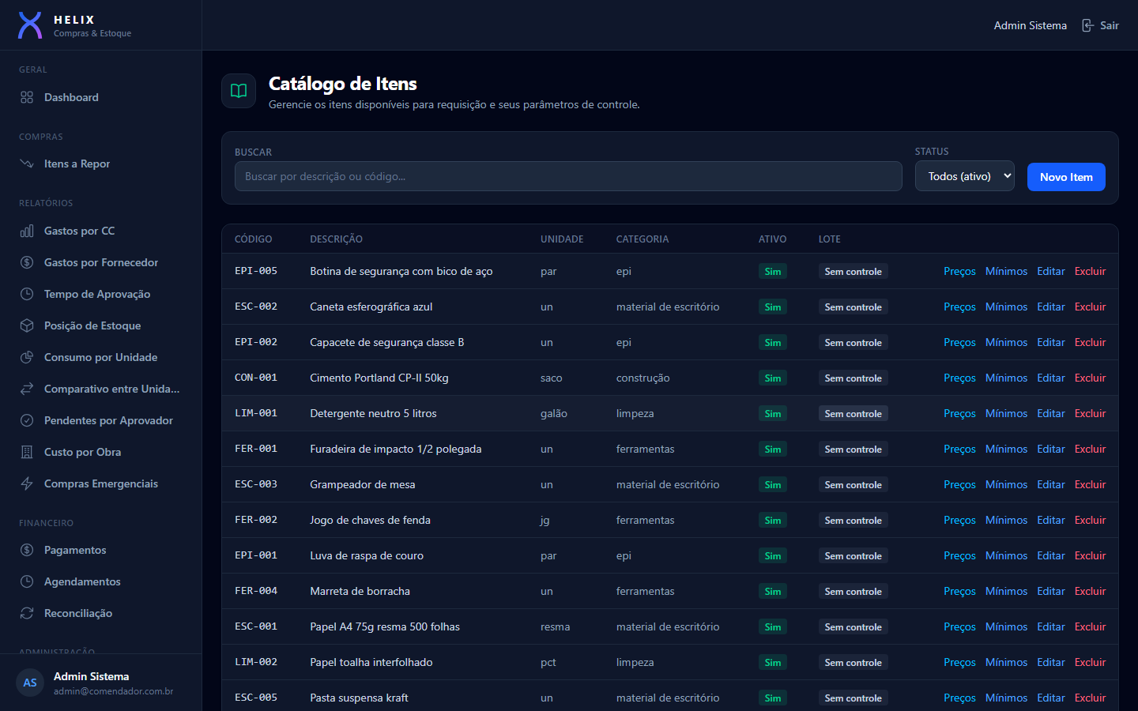
Figura 18 — Catálogo de Itens — lista e ações por item.
Campos do item
Campo | Descrição
Descrição | Nome do item (obrigatório).
Código | Identificador único do item (opcional, mas recomendado).
Unidade de medida | un, cx, kg, L, etc.
Categoria | Agrupamento (EPI, ferramentas, limpeza, escritório...).
Ativo | Itens inativos não aparecem para requisição.
Lote | Liga/desliga o controle de lote e validade (FEFO) do item.
Ações por item
Botão | Função
Preços | Abre a gestão de preços homologados do item (ver 13.2).
Mínimos | Define o estoque mínimo do item por unidade.
Editar | Altera os dados do item.
Excluir | Remove o item (bloqueado se houver saldo de estoque vinculado).
13.2 Preços Homologados (Via Expressa)
É aqui que se cadastram os preços homologados que habilitam a Via Expressa (cap. 6). Cada preço associa um item a um fornecedor, com valor e validade. Abra pelo botão Preços na linha do item.
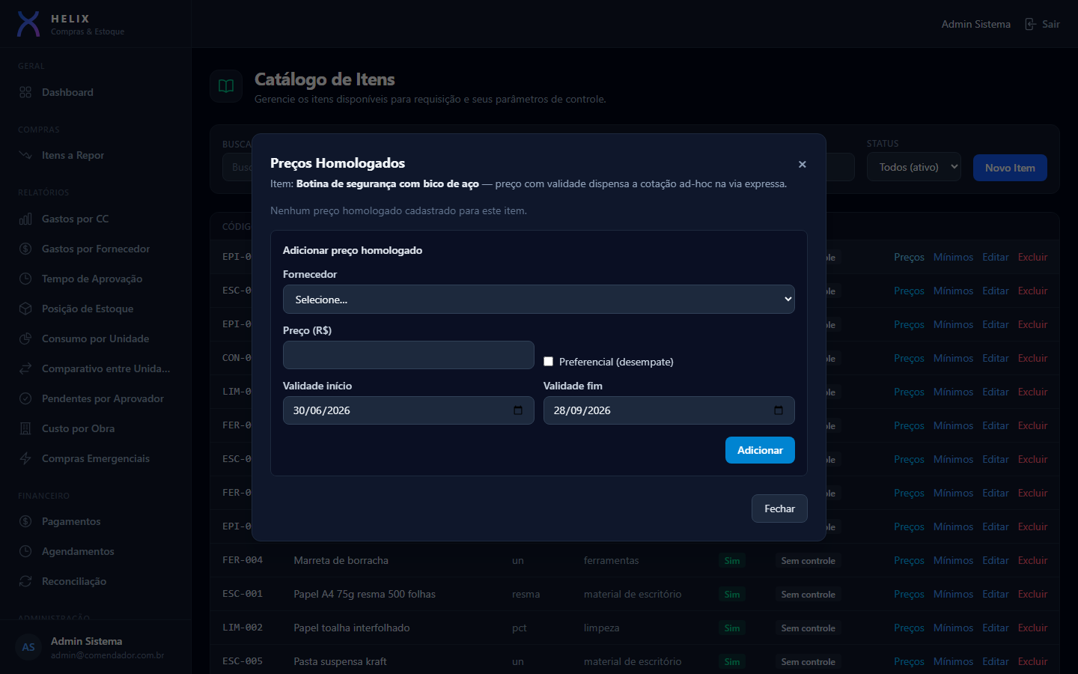
Figura 19 — Modal de Preços Homologados — cadastro por item.
Campos do preço homologado
① Fornecedor
Tipo | Lista de seleção
Obrigatório | Sim
Validação | Apenas fornecedores homologados e ativos podem ser selecionados.
Impacto | Será o fornecedor da cotação gerada na Via Expressa.

② Preço (R$)
Tipo | Número
Obrigatório | Sim
Validação | Maior que zero.
Impacto | Vale como evidência de preço na Via Expressa; preenche o R$ unitário na requisição.

③ Preferencial (desempate)
Tipo | Caixa de seleção
Obrigatório | Não
Regra de negócio | Quando um item tem preço de mais de um fornecedor, o marcado como preferencial vence o desempate. Apenas um preferencial por item.

④ Validade início / fim
Tipo | Data
Obrigatório | Sim
Validação | O fim deve ser igual ou posterior ao início.
Regra de negócio | Fora da janela de validade, o preço não habilita a Via Expressa. Preços vencidos são desativados automaticamente todos os dias.
★ BOA PRÁTICA
Mantenha os preços homologados atualizados: eles são o motor da Via Expressa. Um catálogo bem homologado tira a Compradora da cotação repetitiva e acelera a operação inteira.
13.3 Unidades
Cadastro das unidades da rede (posto, obra, cervejaria, central, imobiliária), com tipo, CNPJ, endereço, gestor e status. Obras têm ciclo de vida (ativa/encerrada) e podem ter verba/orçamento.
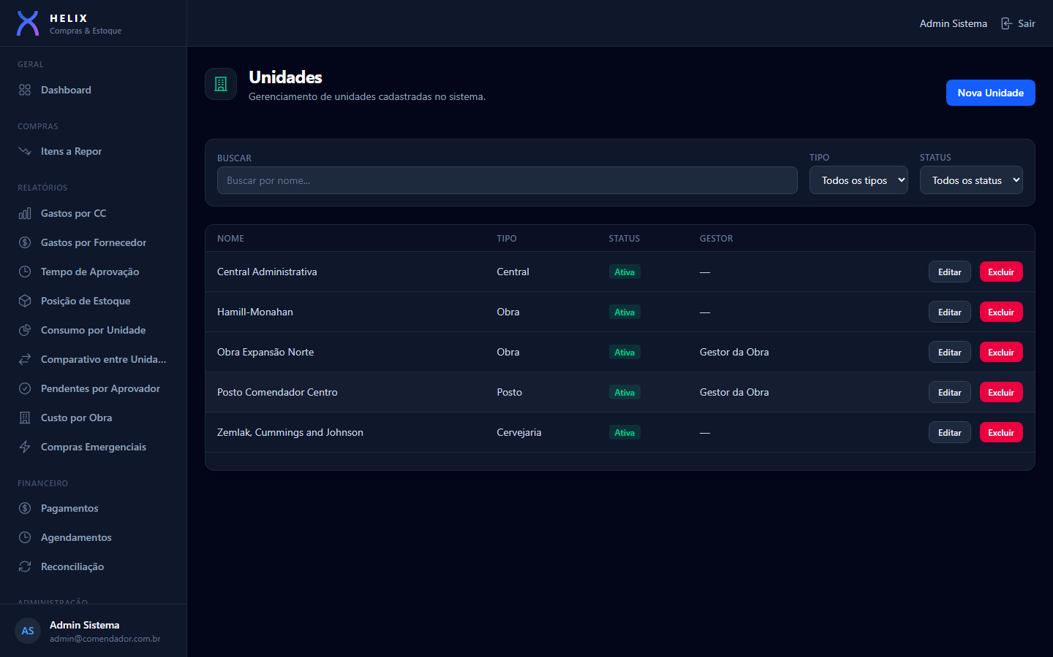
Figura 20 — Cadastro de unidades.
❗ ATENÇÃO
Obra encerrada não recebe requisição nova, mas mantém o histórico. A verba da obra é controlada na submissão da requisição (cap. 5).
13.4 Usuários e perfis
Cadastro de usuários, com vínculo a uma ou mais unidades e atribuição de perfis. Para aprovadores, define-se o nível de alçada (Gestor, Diretor, CEO).
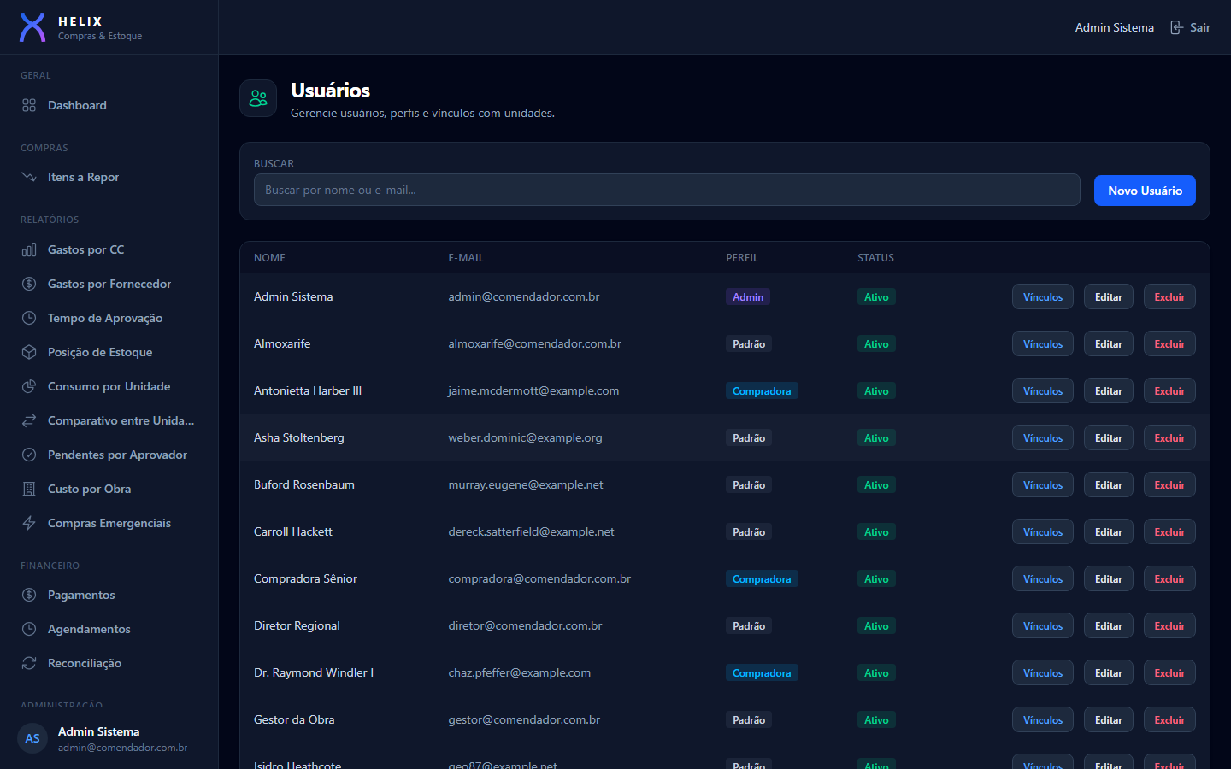
Figura 21 — Cadastro de usuários e vínculos.
⚠ AVISO
O vínculo unidade + perfil + nível de alçada determina o que cada pessoa vê e aprova. Erros aqui causam acesso indevido ou bloqueio de aprovação — revise com cuidado.
13.5 Fornecedores
Cadastro de fornecedores (razão social, CNPJ, contato, categoria), com status ativo/inativo e a marca de homologado (qualificado). Apenas fornecedores homologados e ativos podem ser cotados e ter preços homologados.
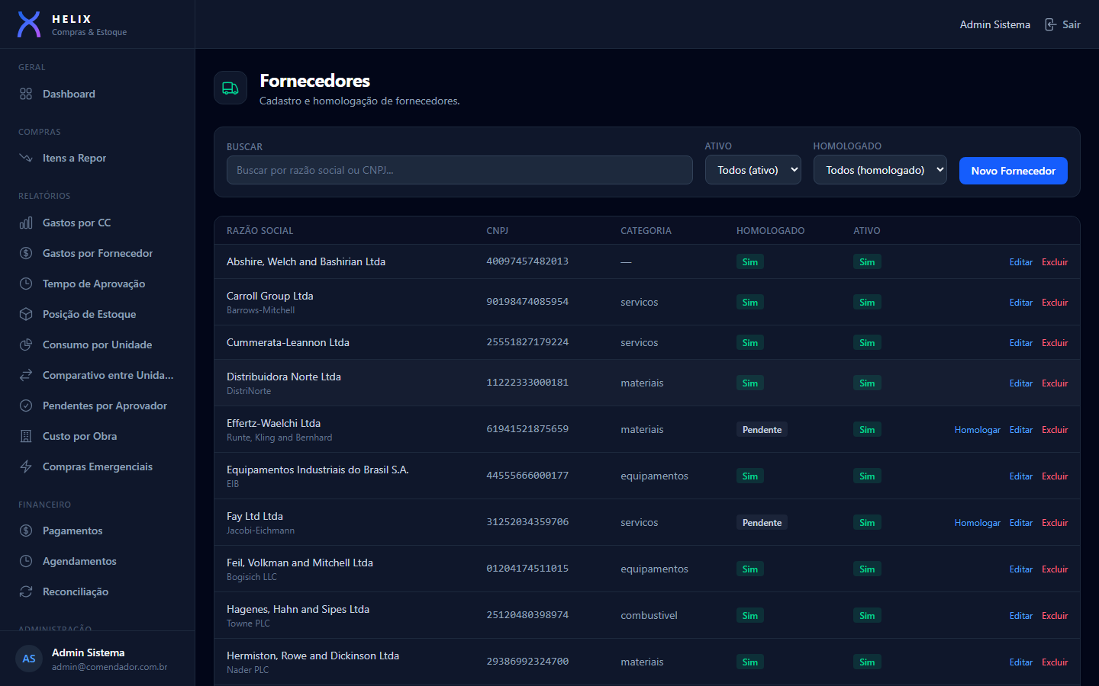
Figura 22 — Cadastro de fornecedores.
13.6 Faixas de Alçada
Parametrização do coração da aprovação. Cada faixa define um intervalo de valor, o número mínimo de cotações e as etapas de aprovação (níveis exigidos, em ordem).
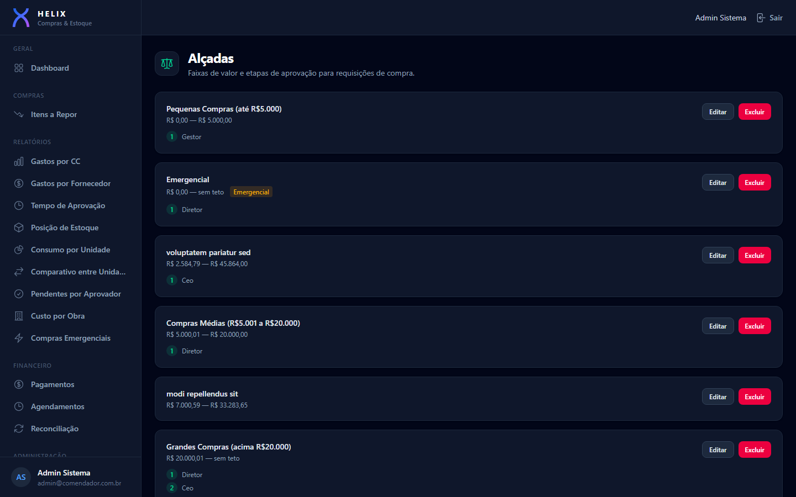
Figura 23 — Faixas de alçada e suas etapas.
❗ ATENÇÃO
Sem uma faixa cobrindo o valor de uma requisição, a submissão é bloqueada. Garanta que as faixas cubram toda a escala de valores, sem lacunas nem sobreposição.
13.7 Centros de Custo
Cadastro dos centros de custo, vinculados às unidades. São obrigatórios na requisição e base dos relatórios de gasto.
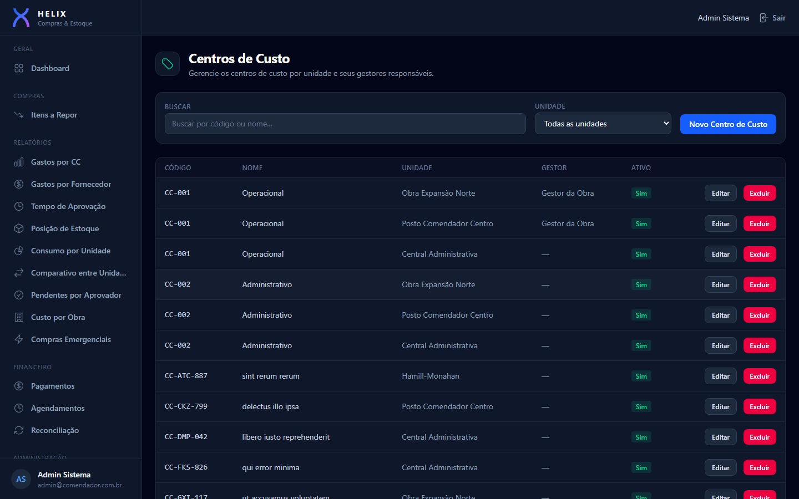
Figura 24 — Cadastro de centros de custo.
14. Relatórios
Os relatórios dão visibilidade gerencial sobre gasto, estoque, aprovação e obras. Estão disponíveis para a Compradora e o Administrador (alguns também para o Aprovador e o Financeiro).
14.1 Catálogo de relatórios
Relatório | O que mostra
Gastos por Centro de Custo | Gasto por centro de custo, no mês/ano.
Gastos por Fornecedor | Gasto por fornecedor (e por categoria).
Custo por Obra | Custo acumulado por obra, com curva mensal.
Posição de Estoque | Saldo, valor e itens abaixo do mínimo — consolidado e por unidade.
Consumo por Unidade | Consumo de material por unidade e centro de custo.
Comparativo entre Unidades | Comparação de gasto entre unidades (mês/ano).
Tempo de Aprovação | Tempo médio de aprovação por alçada.
Pendentes por Aprovador | Requisições paradas, por aprovador.
Compras Emergenciais | Volume e detalhe das compras marcadas como emergenciais.
Rateio da Central | Rateio de gastos compartilhados da central entre as unidades.
14.2 Gastos por Centro de Custo
Distribui o gasto pelos centros de custo no período, base para o controle orçamentário por área.
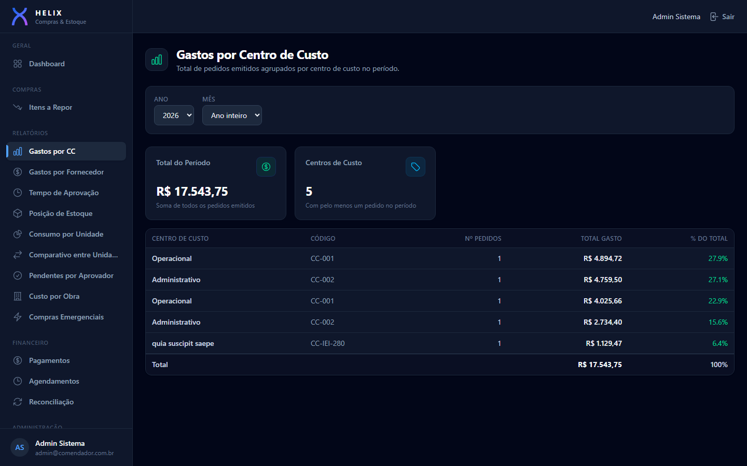
Figura 25 — Relatório de gastos por centro de custo.
14.3 Custo por Obra
Para a construtora: custo acumulado por obra, com a curva mensal. Obrigatório no acompanhamento de obras e no controle de verba.
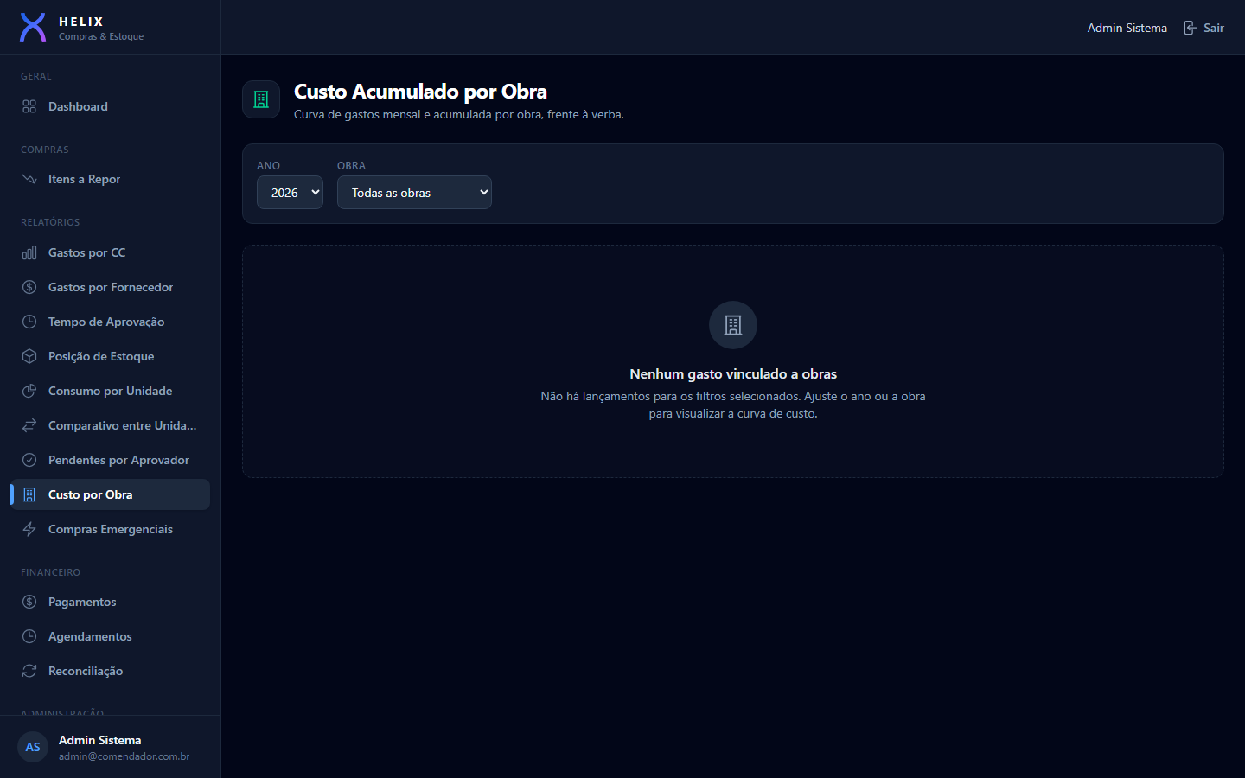
Figura 26 — Relatório de custo por obra.
14.4 Posição de Estoque
Saldo e valor do estoque, com destaque para itens abaixo do mínimo — apoia a reposição e a valoração do estoque.
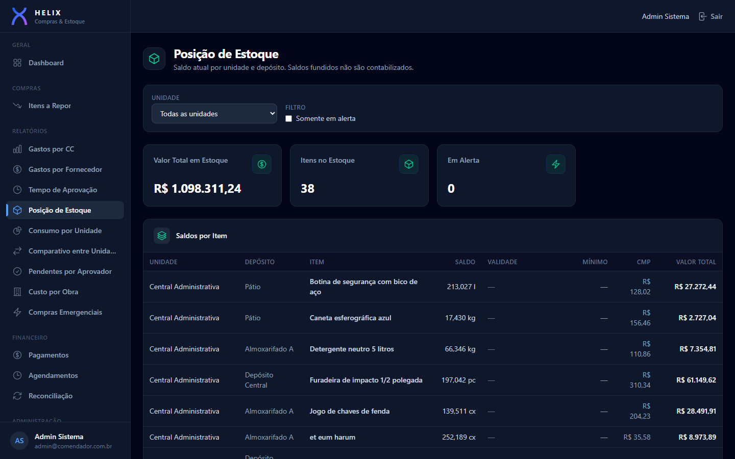
Figura 27 — Relatório de posição de estoque.
14.5 Comparativo entre Unidades
Compara o gasto entre unidades no período, revelando padrões e oportunidades de negociação em escala.
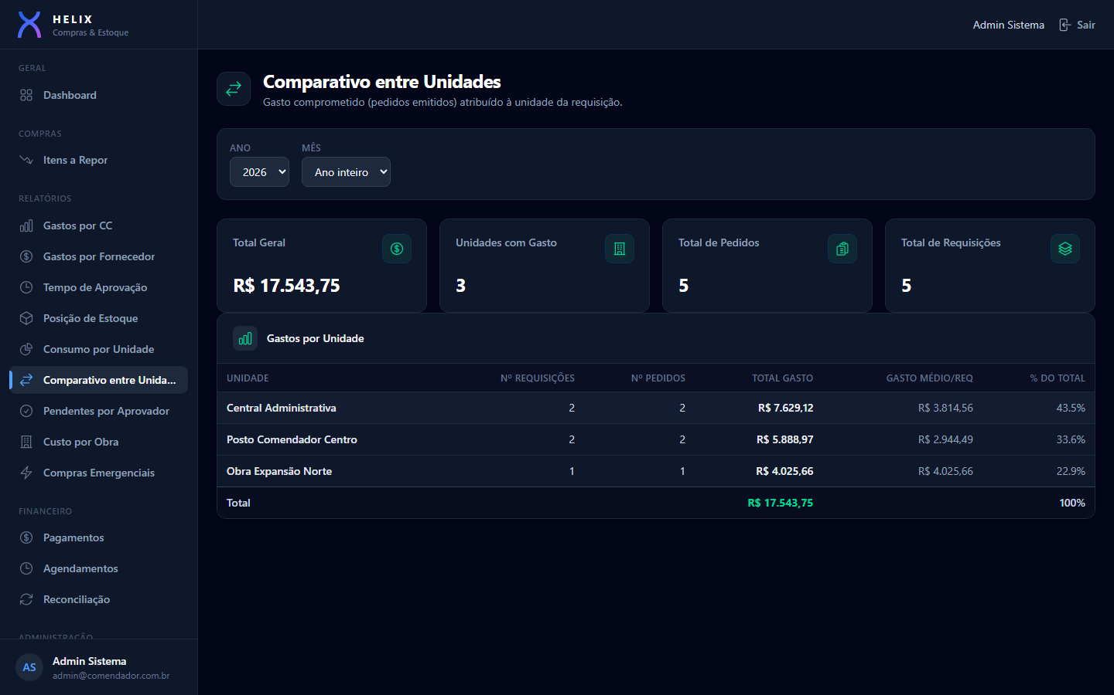
Figura 28 — Comparativo de gasto entre unidades.
14.6 Tempo de Aprovação
Mede o tempo médio de aprovação por alçada — indicador-chave de agilidade do processo e de gargalos na cadeia de aprovação.
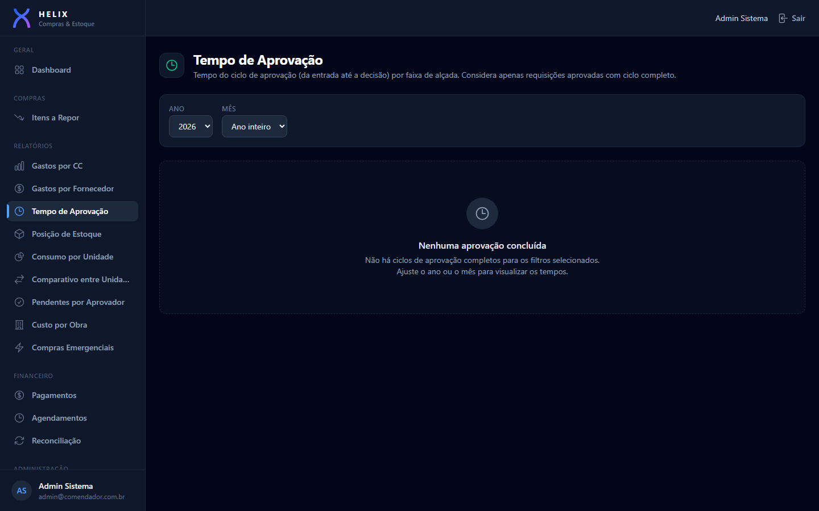
Figura 29 — Relatório de tempo de aprovação.
★ BOA PRÁTICA
Use o Tempo de Aprovação e o Pendentes por Aprovador juntos para encontrar gargalos: o primeiro mostra onde demora; o segundo, quem está com a fila parada.
💡 DICA
Os relatórios são a base da melhoria contínua das compras: comparam unidades, expõem fornecedores caros e medem a agilidade da aprovação. Reserve um momento semanal para analisá-los.
15. Regras de Negócio
Este capítulo consolida as regras efetivamente implementadas no sistema. Elas são a espinha dorsal do controle de compras: garantem que toda compra seja cotada, aprovada e rastreável. Cada regra traz objetivo, gatilho, responsável, condições, exceções e exemplos.
ℹ INFORMAÇÃO
As regras abaixo são aplicadas pelo próprio sistema: quando uma condição não é atendida, o sistema exibe a mensagem indicada e interrompe a ação, registrando o evento.
15.1 Requisição
RN-01 — Requisição não editável após submissão
Aspecto | Definição
Objetivo | Preservar a integridade do que foi submetido ao fluxo.
Quando dispara | Ao tentar editar uma requisição já submetida.
Quem | Solicitante.
Condição | Só Rascunho e Devolvida permitem edição.
Exceção | Requisição devolvida volta a ser editável; pode ser ajustada e reenviada.
💡 DICA
Exemplo correto: O solicitante percebe um erro antes de submeter e corrige no rascunho.
⚠ AVISO
Exemplo incorreto: Tentar alterar a quantidade de uma requisição que já está em cotação.

RN-02 — Controle de verba da obra
Aspecto | Definição
Objetivo | Impedir que uma obra estoure o orçamento.
Quando dispara | Na submissão de requisição vinculada a uma obra com verba.
Condição | Consumo ≥ 100% bloqueia a submissão; ≥ 80% gera alerta.
Exceção | Obras sem verba cadastrada não disparam o controle.
💡 DICA
Exemplo correto: A R$ 244,60 de uma obra com verba de R$ 1.000.000 passa com folga.
⚠ AVISO
Exemplo incorreto: Submeter requisição que levaria a obra a 105% da verba — bloqueada.

15.2 Cotação
RN-03 — Cotação obrigatória e mínimo por faixa
Aspecto | Definição
Objetivo | Garantir evidência de preço antes da aprovação.
Quando dispara | Ao concluir a cotação.
Quem | Compradora Sênior.
Condição | Atingir o número mínimo de cotações com valor confirmado da faixa, e ter exatamente uma vencedora.
Exceção | Via Expressa (preço homologado faz o papel) e Emergencial (mínimo 1).
💡 DICA
Exemplo correto: Faixa exige 3 cotações: a Compradora registra 3 fornecedores e marca a melhor como vencedora.
⚠ AVISO
Exemplo incorreto: Tentar concluir com 1 cotação numa faixa que exige 3 — recusado.

RN-04 — Apenas fornecedor homologado e ativo
Aspecto | Definição
Objetivo | Comprar só de fornecedores qualificados.
Quando dispara | Ao registrar cotação ou cadastrar preço homologado.
Condição | Fornecedor com homologado = true e ativo = true.
💡 DICA
Exemplo correto: Cotar a Distribuidora Norte (homologada e ativa).
⚠ AVISO
Exemplo incorreto: Cotar um fornecedor recém-cadastrado ainda não homologado — recusado.

15.3 Aprovação e Alçada
RN-05 — Roteamento por valor, sem autoaprovação
Aspecto | Definição
Objetivo | Exigir o nível de aprovação proporcional ao valor.
Quando dispara | Ao iniciar a aprovação (após cotação concluída).
Condição | O valor total casa uma faixa, que materializa as etapas. Não há aprovação automática em nenhuma faixa.
Exceção | Emergencial inclui obrigatoriamente a etapa do Diretor.
💡 DICA
Exemplo correto: Compra de R$ 25.000 percorre Diretor e depois CEO.
⚠ AVISO
Exemplo incorreto: Esperar que uma compra pequena seja aprovada sozinha — não existe.

RN-06 — Solicitante não aprova a própria requisição
Aspecto | Definição
Objetivo | Segregação de funções.
Quando dispara | Ao aprovar/reprovar.
Condição | O aprovador não pode ser o solicitante da requisição.
💡 DICA
Exemplo correto: Outro gestor da unidade aprova a requisição aberta pelo solicitante.
⚠ AVISO
Exemplo incorreto: O próprio solicitante, sendo também aprovador, tenta aprovar a sua requisição — bloqueado.

RN-07 — Decisão por linha não encurta a alçada (anti-fracionamento)
Aspecto | Definição
Objetivo | Impedir burlar a alçada removendo itens para cair em faixa menor.
Quando dispara | Ao rejeitar itens durante a aprovação.
Condição | A faixa é travada na submissão (valor total). Rejeitar itens reduz custo, mas não remove etapas. Não é possível rejeitar todos os itens.
💡 DICA
Exemplo correto: Numa compra que exige Diretor + CEO, o Gestor rejeita 1 item; a requisição continua exigindo Diretor + CEO.
⚠ AVISO
Exemplo incorreto: Rejeitar itens esperando que a compra passe a precisar só do Gestor — não acontece.

15.4 Via Expressa
RN-08 — Elegibilidade da Via Expressa
Aspecto | Definição
Objetivo | Acelerar compras de itens já homologados sem perder controle.
Quando dispara | Na submissão (marca) e no atendimento (reavalia).
Condição | Todos os itens de catálogo, todos com preço homologado válido, todos do mesmo fornecedor.
Exceção | Qualquer item avulso, sem homologação válida ou de outro fornecedor desqualifica a via expressa.
💡 DICA
Exemplo correto: Requisição com 2 itens homologados da mesma distribuidora é atendida em 1 clique.
⚠ AVISO
Exemplo incorreto: Incluir 1 item avulso na requisição e esperar a via expressa — ela segue o fluxo normal.

RN-09 — Via Expressa dispensa cotação, nunca aprovação
Aspecto | Definição
Objetivo | Manter a aprovação obrigatória mesmo no caminho rápido.
Condição | A cotação homologada é gerada automaticamente; a requisição segue a alçada por valor.
💡 DICA
Exemplo correto: Compra expressa de R$ 25.000 ainda passa por Diretor + CEO.
⚠ AVISO
Exemplo incorreto: Achar que a via expressa aprova sozinha — ela só dispensa a cotação ad-hoc.

15.5 Estoque
RN-10 — Saldo nunca negativo e FEFO
Aspecto | Definição
Objetivo | Evitar saldo impossível e priorizar validade.
Quando dispara | Em saídas e transferências.
Condição | Saída sem saldo suficiente é bloqueada. Itens com lote saem por FEFO (vence primeiro, sai primeiro).
Exceção | Lote vencido apenas alerta, não bloqueia.
💡 DICA
Exemplo correto: Saída de 10 un com saldo de 50 un baixa os lotes de validade mais próxima.
⚠ AVISO
Exemplo incorreto: Tentar dar saída de 100 un com saldo de 50 un — bloqueado.

15.6 Pedido e Recebimento
RN-11 — Pedido só de requisições aprovadas, sem itens rejeitados
Aspecto | Definição
Objetivo | Comprar apenas o que foi aprovado.
Condição | Cada item do pedido vem de requisição aprovada com cotação vencedora do fornecedor. Itens rejeitados não entram.
💡 DICA
Exemplo correto: Pedido agrupa 3 requisições aprovadas da mesma distribuidora.
⚠ AVISO
Exemplo incorreto: Incluir no pedido uma requisição ainda em aprovação — recusado.

RN-12 — Recebimento parcial com ressalva
Aspecto | Definição
Objetivo | Registrar o que chegou sem travar a operação.
Condição | Recebido ≤ pedido; o que chega entra no estoque, a diferença fica como pendência/ressalva.
💡 DICA
Exemplo correto: Pedido de 100 un, chegam 60: entra 60 e fica pendência de 40.
⚠ AVISO
Exemplo incorreto: Registrar 120 un recebidas para um pedido de 100 — não permitido.

15.7 Auditoria
RN-13 — Toda mudança de status é registrada
Aspecto | Definição
Objetivo | Rastreabilidade total.
Condição | Cada transição grava quem, quando, de→para e observação. Rejeição de item grava o motivo.
💡 DICA
Exemplo correto: O histórico mostra a requisição passando de Em cotação para Cotação concluída, com data e responsável.

16. Fluxos do Processo
Este capítulo reúne os fluxos do sistema em diagramas, para visualizar rapidamente o caminho de cada processo e quem atua em cada etapa.
16.1 Fluxo normal de compra
O caminho padrão, com cotação e aprovação por alçada.
Solicitante abre a requisição
▼
Submissão (define faixa de alçada)
▼
Fila de Triagem (Compradora)
▼
Em cotação — registra propostas
▼
Mapa comparativo + vencedora
▼
Cotação concluída
▼
Aprovação por alçada (Gestor → Diretor → CEO)
▼
Aprovada
▼
Pedido de Compra emitido ao fornecedor
▼
Recebimento (Almoxarife) + entrada em estoque
▼
Pagamento (Financeiro)
▼
Concluída
16.2 Fluxo da Via Expressa
Para requisições 100% homologadas: a cotação é dispensada, mas a aprovação permanece.
Requisição 100% de itens homologados
▼
Submissão (marcada como Expressa)
▼
Triagem: botão Via Expressa (1 clique)
▼
Cotação homologada gerada automaticamente
▼
Aprovação por alçada (obrigatória)
▼
Aprovada → Pedido → Recebimento → Conclusão
16.3 Fluxo de devolução e reprovação
Caminhos de retorno: a Compradora devolve para ajuste, ou o aprovador reprova.
Requisição em triagem / aprovação
▼
Devolvida (Compradora) ou Reprovada (Aprovador)
▼
Retorna ao fluxo (solicitante ajusta / volta à cotação)
▼
Nova rodada
ℹ INFORMAÇÃO
A reprovação avança o ciclo de aprovação e devolve a requisição à cotação para nova rodada, notificando a Compradora. A devolução retorna ao solicitante para ajuste.
16.4 Fluxo de decisão por linha
O aprovador rejeita itens específicos sem reprovar a requisição inteira.
Aprovador abre o Painel de Aprovação
▼
Clica em Aprovar
▼
Marca os itens a rejeitar + motivo
▼
Confirma: itens não marcados aprovados, marcados rejeitados
▼
Requisição segue (alçada não encurta)
16.5 Fluxo de estoque (entrada e saída)
Recebimento de pedido → Entrada no estoque
▼
Requisição de material → Saída (FEFO se houver lote)
▼
Transferência entre unidades → Saída + Entrada
▼
Inventário → Ajuste (com justificativa)
17. Casos de Uso e Cenários
Exemplos reais ponta a ponta, cobrindo os tipos de compra mais comuns da rede. Cada cenário mostra o caminho percorrido e os perfis envolvidos.
17.1 Compra recorrente de baixo valor (Via Expressa)
ℹ INFORMAÇÃO
A obra precisa repor 4 botinas de segurança e 10 pares de luvas — itens de catálogo já homologados.
- Solicitante abre a requisição na obra, escolhe os itens do catálogo (preço já preenchido) e submete.
- Na triagem, a Compradora vê o badge ⚡ Expressa e clica em Via Expressa.
- O sistema gera a cotação homologada e envia para aprovação.
- O Gestor aprova. A Compradora gera o pedido e o almoxarife recebe.
💡 DICA
Resultado esperado: Compra concluída em poucos cliques, sem caça a orçamentos, com aprovação registrada.

17.2 Compra estratégica de alto valor (Diretor + CEO)
ℹ INFORMAÇÃO
A cervejaria precisa comprar 500 kg de malte — insumo de produção, valor acima de R$ 20.000.
- Solicitante abre a requisição na cervejaria, item de catálogo (malte), quantidade 500 kg, com centro de custo de produção.
- A Compradora tria, coleta 3 cotações e monta o mapa comparativo; marca a vencedora e conclui.
- Pela faixa de valor, a aprovação exige Diretor e depois CEO.
- Aprovado por ambos, a Compradora emite o pedido; o malte é recebido com controle de lote e validade (FEFO).
💡 DICA
Resultado esperado: Compra de alto valor totalmente cotada, com dupla aprovação e rastreio de lote no estoque.

17.3 Compra emergencial
ℹ INFORMAÇÃO
Parada de máquina na linha de envase: é preciso um rolamento com urgência.
- Solicitante abre a requisição, marca Emergencial e escreve a justificativa da emergência.
- A Compradora registra ao menos 1 cotação (mínimo emergencial) e conclui.
- A aprovação inclui obrigatoriamente o Diretor, independentemente do valor.
- Aprovado, o pedido é emitido e a peça recebida.
💡 DICA
Resultado esperado: Atendimento rápido sem abrir mão da cotação mínima e da aprovação do Diretor.

17.4 Compra com item indesejado (decisão por linha)
ℹ INFORMAÇÃO
Uma requisição traz 3 itens, mas um deles está fora do padrão de compra.
- A requisição chega à aprovação com os 3 itens cotados.
- No Painel de Aprovação, o aprovador clica em Aprovar e marca o item problemático para rejeitar, com o motivo.
- Confirma a aprovação: os 2 itens válidos são aprovados; o terceiro sai da compra, com o motivo registrado.
💡 DICA
Resultado esperado: Compra segue sem o item indesejado, sem precisar reprovar e reabrir tudo.

17.5 Atendimento direto do estoque
ℹ INFORMAÇÃO
O item requisitado já existe em saldo na unidade.
- Solicitante abre a requisição com itens de catálogo.
- Na triagem, como há saldo de todos os itens, a Compradora usa Atender do Estoque.
- O sistema baixa o saldo (FEFO quando houver lote) e conclui a requisição — sem compra.
💡 DICA
Resultado esperado: Necessidade atendida sem gerar pedido nem custo de compra novo.

17.6 Recebimento parcial
ℹ INFORMAÇÃO
O fornecedor entrega menos do que o pedido.
- O almoxarife abre o pedido para receber.
- Informa a quantidade efetivamente recebida (menor que a pedida).
- Confirma: o que chegou entra no estoque; a diferença fica registrada como ressalva/pendência.
💡 DICA
Resultado esperado: Estoque atualizado com o recebido e pendência registrada para cobrança do saldo.

17.7 Compra de manutenção em obra com verba
ℹ INFORMAÇÃO
A obra precisa de material de manutenção, mas está com a verba perto do limite.
- Solicitante abre a requisição vinculada à obra.
- Na submissão, o sistema calcula o consumo da verba; acima de 80% exibe alerta, em 100% bloqueia.
- Dentro da verba, a requisição segue o fluxo normal de cotação e aprovação.
💡 DICA
Resultado esperado: Gasto da obra controlado em tempo real, evitando estouro de orçamento.

17.8 Fora de escopo (não fazer pelo sistema)
- Combustível de pista dos postos: segue processo próprio, fora do HELIX Compras.
- Integração contábil/ERP e portal do fornecedor: não fazem parte desta versão.
18. Perguntas Frequentes (FAQ)
Respostas rápidas para as dúvidas mais comuns. Para mensagens de erro específicas, veja o capítulo 19 (Troubleshooting).
18.1 Requisições
P: Não consigo editar minha requisição. Por quê?
R: Porque ela já foi submetida. Só requisições em Rascunho ou Devolvida podem ser editadas. Se precisar mudar algo, aguarde a devolução pela Compradora ou cancele (enquanto ainda não aprovada) e abra outra.
P: Minha requisição sumiu da lista. O que houve?
R: Ela provavelmente mudou de status (por exemplo, foi para cotação ou aprovação) ou foi concluída/cancelada. Use os filtros e o status para localizá-la; nada é apagado — tudo fica no histórico.
P: Por que apareceu o badge ⚡ Expressa na minha requisição?
R: Porque todos os itens são de catálogo com preço homologado válido do mesmo fornecedor. Isso permite à Compradora atendê-la pela Via Expressa, sem cotação ad-hoc.
P: A submissão foi bloqueada por verba. O que fazer?
R: A obra atingiu 100% do orçamento. Reduza o valor, troque a obra ou peça ao Administrador a revisão da verba.
18.2 Aprovação
P: Não consigo aprovar uma requisição. Por quê?
R: Verifique três pontos: (1) você é aprovador do nível da etapa atual? (2) você não é o solicitante dela? (3) ela está em Aguardando aprovação? Qualquer um desses pode bloquear.
P: Rejeitei um item, mas a alçada continua exigindo o CEO. É bug?
R: Não. É a regra anti-fracionamento: a alçada é definida na submissão pelo valor total e não diminui ao rejeitar itens. Isso impede burlar a aprovação removendo itens.
P: Posso rejeitar todos os itens de uma vez?
R: Não. Se a intenção é barrar a compra inteira, use Reprovar. A decisão por linha serve para rejeitar parte dos itens.
18.3 Compras e Pedidos
P: Por que preciso de 3 cotações se já sei o preço?
R: Porque a cotação é obrigatória por faixa de valor. Se o item tem preço homologado, use a Via Expressa — nela o preço homologado substitui as cotações.
P: Posso comprar de um fornecedor novo?
R: Só depois de homologá-lo (e mantê-lo ativo). Fornecedor não homologado é recusado na cotação e no preço homologado.
P: Meu pedido não aparece para receber. Por quê?
R: Confirme se o pedido foi emitido e se a unidade de destino é a sua. Apenas pedidos emitidos para a sua unidade entram na sua fila de recebimento.
18.4 Estoque e Financeiro
P: A saída foi bloqueada por saldo. O que fazer?
R: Não há saldo suficiente. Confirme o saldo real; se necessário, abra requisição de compra para repor o item.
P: Uma linha do extrato não concilia. Por quê?
R: Valor, data ou fornecedor divergem do pagamento registrado. Ajuste o pagamento ou trate a linha manualmente na reconciliação.
19. Troubleshooting
Mensagens que o sistema pode exibir, com a causa provável e a solução. Cada mensagem corresponde a uma regra de negócio que protege a integridade do processo.
19.1 Requisição
Mensagem | Causa | Solução
Nenhuma alçada configurada para este valor. | Não há faixa de alçada cobrindo o valor total. | O Administrador deve cadastrar/ajustar a faixa (cap. 13.6).
Verba da obra esgotada (100%). | A obra atingiu o limite do orçamento. | Reduza o valor, troque a obra ou solicite revisão da verba.
A justificativa é obrigatória para compras emergenciais. | Marcou Emergencial sem justificar. | Preencha a justificativa (mín. 10 caracteres).
Adicione ao menos um item. | Requisição sem itens. | Inclua pelo menos um item antes de submeter.
19.2 Cotação
Mensagem | Causa | Solução
São necessárias ao menos N cotação(ões) com valor confirmado. | Faltam cotações para a faixa. | Registre mais cotações com valor confirmado (ou use a Via Expressa).
É necessário marcar exatamente uma cotação como vencedora. | Nenhuma ou mais de uma vencedora. | Marque exatamente uma cotação como vencedora.
Fornecedor não homologado / inativo. | Tentou cotar fornecedor desqualificado. | Use fornecedor homologado e ativo, ou homologue-o antes (Admin).
19.3 Aprovação
Mensagem | Causa | Solução
Esta requisição não está aguardando aprovação. | Status mudou ou ação fora de hora. | Atualize a tela; confira o status atual da requisição.
O solicitante não pode aprovar a própria requisição. | Aprovador = solicitante. | Outro aprovador do nível deve decidir.
Você não tem permissão para aprovar esta etapa. | Nível/unidade incompatível. | Confirme o seu nível de alçada e a unidade da requisição.
Não é possível rejeitar todos os itens. | Marcou todos para rejeitar. | Para barrar a compra inteira, use Reprovar.
Informe o motivo da rejeição de cada item. | Item marcado sem motivo. | Preencha o motivo de cada item rejeitado.
Não há aprovadores com nível '…' cadastrados nesta unidade. | Falta aprovador do nível exigido. | O Administrador deve vincular um aprovador desse nível à unidade.
19.4 Via Expressa
Mensagem | Causa | Solução
A requisição não está elegível à via expressa… | Item avulso, sem homologação válida ou fornecedores distintos. | Use o fluxo normal de cotação, ou ajuste o catálogo/homologações (Admin).
19.5 Estoque
Mensagem | Causa | Solução
Saldo insuficiente / saída bloqueada. | Quantidade pedida maior que o saldo. | Confira o saldo; reponha via requisição de compra se necessário.
Requisição contém item avulso. Atendimento direto não permitido. | Atendimento do estoque com item avulso. | Itens avulsos não têm saldo; trate por compra.
⚠️ Vencido (alerta na saída). | A saída debitaria um lote vencido. | Apenas alerta; avalie antes de confirmar a saída.
ℹ INFORMAÇÃO
Toda mensagem de bloqueio corresponde a uma regra do capítulo 15. Se uma mensagem não estiver aqui, anote-a e consulte o Administrador — ela reflete uma regra de proteção do processo.
20. Glossário
Termos usados no sistema e neste manual, em ordem alfabética.
Termo | Definição
Alçada | Nível de autoridade exigido para aprovar uma compra, definido pelo valor.
Atender do estoque | Concluir uma requisição baixando itens do saldo existente, sem comprar.
Avulso (item) | Item digitado livremente na requisição, sem vínculo ao catálogo; não controla estoque nem via expressa.
Catálogo | Conjunto de itens padronizados disponíveis para requisição.
Centro de Custo | Classificação contábil do gasto, vinculada a uma unidade.
Ciclo de aprovação | Rodada de aprovação; uma reprovação avança o ciclo e reabre o fluxo.
Compradora Sênior | Perfil único e centralizado que tria, cota e emite todos os pedidos.
Cotação | Proposta de preço de um fornecedor para os itens de uma requisição.
Decisão por linha | Rejeitar itens específicos ao aprovar, sem reprovar a requisição inteira.
FEFO | First Expired, First Out — o lote que vence primeiro sai primeiro.
Faixa de Alçada | Regra que, pelo valor, define cotações mínimas e etapas de aprovação.
Fornecedor homologado | Fornecedor qualificado, apto a ser cotado e a ter preços homologados.
Inventário | Contagem física confrontada com o saldo do sistema, com ajuste.
Lote | Agrupamento de um item com a mesma origem e validade, para rastreio.
Mapa de Cotação | Comparativo de preços por item entre fornecedores.
Pedido de Compra (PC) | Documento formal emitido ao fornecedor (numeração PC-AAAA-NNNN).
Preço Homologado | Preço de um item junto a um fornecedor, com validade, que habilita a via expressa.
Recebimento | Conferência da entrega contra o pedido; gera entrada no estoque.
Requisição | Pedido de compra interno aberto por um solicitante.
Requisição de Material | Pedido que baixa diretamente do estoque, sem compra.
Ressalva | Pendência registrada num recebimento parcial (saldo não entregue).
Saldo de Estoque | Quantidade disponível de um item em uma unidade.
Triagem | Análise inicial da Compradora sobre cada requisição recebida.
Unidade | Local da rede (posto, obra, cervejaria, central, imobiliária).
Verba (de obra) | Orçamento da obra, consumido pelas requisições a ela vinculadas.
Via Expressa | Atendimento acelerado de requisições homologadas, dispensando cotação ad-hoc.
21. Checklists Operacionais
Listas de verificação para as ações de maior impacto. Use-as como rotina — especialmente nas áreas de aprovação, pedido e financeiro.
21.1 Antes de submeter uma requisição
- Unidade e centro de custo corretos.
- Itens de catálogo sempre que possível (habilitam estoque e via expressa).
- Quantidades e valores estimados conferidos.
- Obra selecionada quando o gasto for de obra (atenção à verba).
- Justificativa preenchida se for emergencial.
21.2 Antes de aprovar
- Confira o valor total e a faixa de alçada da etapa atual.
- Verifique a cotação vencedora e se o preço faz sentido frente ao mapa.
- Revise os itens: algum deve ser rejeitado (decisão por linha)?
- Para cada item rejeitado, registre um motivo claro.
- Confirme que você não é o solicitante e que tem o nível exigido.
21.3 Antes de emitir o pedido
- Fornecedor correto (o da cotação vencedora).
- Itens, quantidades e destinos conferidos (itens rejeitados não entram).
- Valores unitários finais conforme a negociação.
- Gere e revise o PDF antes de enviar ao fornecedor.
21.4 Antes de receber a mercadoria
- Confirme que é o pedido certo e a unidade de destino é a sua.
- Confira item a item a quantidade recebida contra a pedida.
- Vincule a nota fiscal / documento da entrega.
- Para itens com lote, informe lote e validade.
- Em recebimento parcial, registre a ressalva do saldo.
21.5 Antes de pagar / conciliar
- Fornecedor, pedido e valor conferem.
- Método e data de pagamento corretos.
- Na reconciliação, cada linha do extrato casa com um pagamento.
- Divergências tratadas antes de fechar o período.
21.6 Antes de cancelar (pedido / pagamento)
- Confirme o impacto: requisições e estoque vinculados.
- Pedido já enviado ao fornecedor? Alinhe com a área antes.
- Pagamento já efetuado? Pode exigir tratativa contábil.
- Registre o motivo do cancelamento.
★ BOA PRÁTICA
Transforme estes checklists em hábito da equipe. A maior parte dos erros e retrabalhos em compras vem de pular uma destas verificações simples.
22. Boas Práticas
Recomendações para extrair o máximo do sistema: menos retrabalho, compras melhores, aprovações mais rápidas e dados confiáveis.
22.1 Como evitar retrabalho
- Use itens de catálogo: padronizam, habilitam estoque e via expressa, e evitam descrições ambíguas que travam a cotação.
- Capriche na justificativa: ela acompanha a requisição e reduz idas e vindas com a Compradora e os aprovadores.
- Prefira a decisão por linha a reprovar tudo: rejeitar um item ruim evita o ciclo reprovar → corrigir → recotar → reaprovar.
22.2 Como melhorar a qualidade das compras
- Mantenha o catálogo homologado em dia: preços homologados atualizados alimentam a via expressa e dão referência de preço justa.
- Use o Mapa de Cotação para decidir: compare por item, não só pelo total; às vezes dividir entre fornecedores compensa.
- Agrupe requisições: consolidar compras do mesmo fornecedor ganha escala e reduz o custo unitário.
22.3 Como acelerar as aprovações
- Garanta aprovadores por nível em cada unidade: a falta de um aprovador trava a fila. Use suplentes quando alguém estiver ausente.
- Acompanhe o Pendentes por Aprovador: identifique e cobre quem está segurando a fila.
- Padronize a cauda longa na via expressa: compras pequenas e repetitivas saem em um clique, liberando a Compradora para o que é estratégico.
22.4 Como reduzir erros
- Siga os checklists (cap. 21): a maioria dos erros vem de pular uma verificação simples.
- Concilie em ciclos curtos: divergências bancárias são mais fáceis de achar perto do lançamento.
- Faça inventários cíclicos: contagens menores e frequentes são mais precisas que um inventário geral anual.
22.5 Como organizar fornecedores
- Homologue antes de comprar: só fornecedor homologado e ativo pode ser cotado; mantenha o cadastro limpo.
- Defina preferenciais no catálogo: o fornecedor preferencial agiliza o desempate na via expressa.
- Revise periodicamente o Gastos por Fornecedor: concentre volume nos melhores e renegocie os mais caros.
22.6 Governança e conformidade
- Respeite a alçada: ela existe para proteger a empresa; a regra anti-fracionamento impede contorná-la.
- Confie na trilha de auditoria: tudo é registrado. Em dúvidas e disputas, o histórico é a fonte da verdade.
- Trate o Financeiro com rigor: é área de dinheiro — confira sempre antes de confirmar pagamentos e conciliações.
★ BOA PRÁTICA
Em uma frase: padronize a cauda longa (catálogo homologado + via expressa), reserve o esforço humano para as compras estratégicas, e confie no processo — cotação, alçada e auditoria — para manter tudo sob controle.
Encerramento
Este manual cobre o ciclo completo de compras do HELIX Compras, do acesso ao pagamento, refletindo o comportamento real do sistema. Mantenha-o à mão durante o onboarding e use-o como referência na operação do dia a dia.
ℹ INFORMAÇÃO
Dúvidas não cobertas aqui devem ser encaminhadas ao Administrador do sistema ou à equipe de produto, que mantêm este documento atualizado a cada nova versão.
Anexo A — Inconsistências e Melhorias
Durante a elaboração deste manual, com navegação direta no sistema, foram identificados os pontos abaixo. Conforme a política de documentação, cada um é registrado com a melhoria proposta e o status.
A.1 Registro de achados
Tela | Achado | Melhoria proposta | Status
Painel de Aprovação | O subtítulo exibia o código de entidade “&mdash;” em vez do travessão (—), por escape de HTML no atributo. | Usar o caractere de travessão diretamente no subtítulo. | Corrigido nesta versão.
✎ OBSERVAÇÃO
Achados de menor impacto visual não interrompem a operação, mas foram tratados para manter o padrão premium do produto.
A.2 Como reportar novos achados
Ao encontrar comportamento divergente ou texto incorreto, registre: a tela, o passo para reproduzir, o resultado observado e o esperado. Encaminhe ao Administrador do sistema ou à equipe de produto, que avaliam e priorizam a correção em uma próxima versão.

